城发集团阳光采购平台操作手册

集中采购-采购人操作指引

目录
一、登录 1
二、采购计划 2
三、采购方案 4
四、控制价 5
五、采购寻源 6
1.招标采购 6
2.谈判采购 14
3.询比采购 22
4.直接采购 30
5.竞价采购 37
6.询价采购 42
六、下载标书情况 51
七、供应商报价信息 52
八、采购评审 53
九、成交公示 54
十、成交通知书 55
十一、成交结果备案 56
十二、采购评审 57
十三、特殊事项 59
十四、合同管理 60
十五、履约售后 63
十六、审核备案 65

一、登录
网址：https://www.hascfjtyl.com
如图选择集采入口
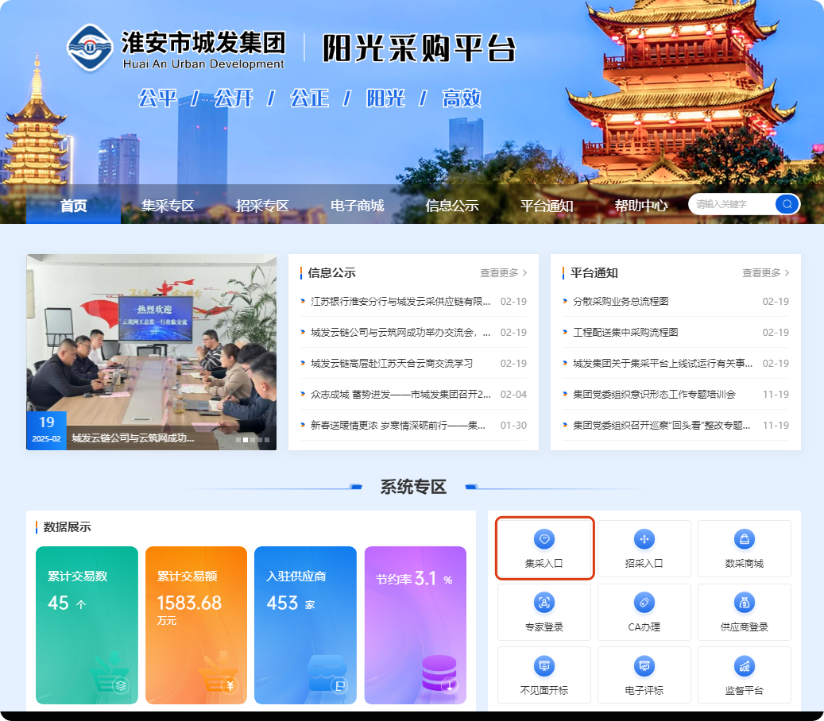
采购人登录账号需由平台运营方提供
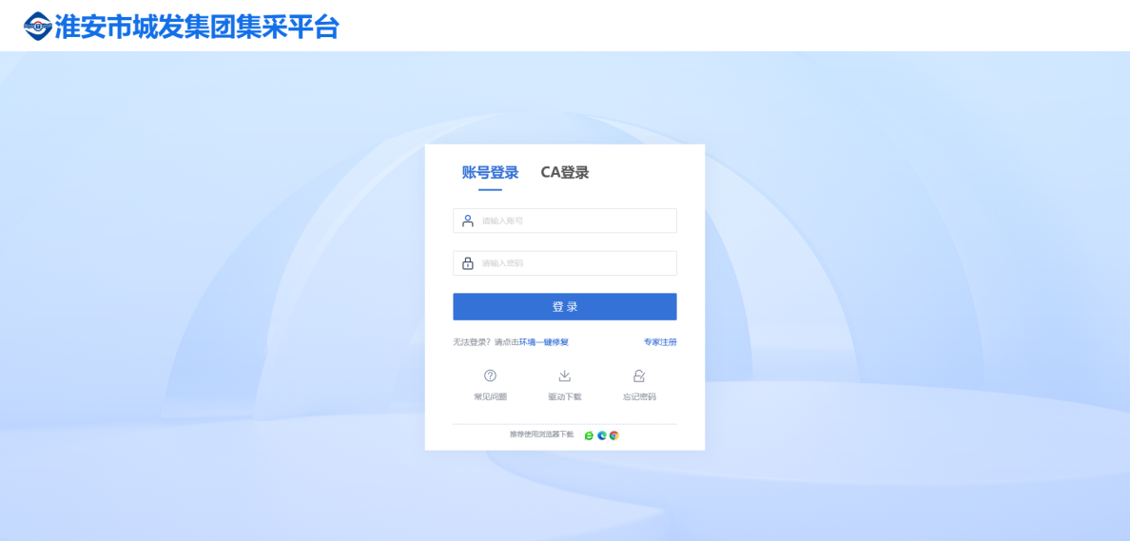

二、采购计划
操作角色：城发云链采购部负责人
前置流程：需求申请审核通过
操作流程：采购计划-采购计划菜单中新增采购计划，并完善采购计划信息。在整合需求信息环节，点击新增需求，选择审核通过的采购需求，行项目物料相同的将自动合并汇总。按需上传附件后提交审核。
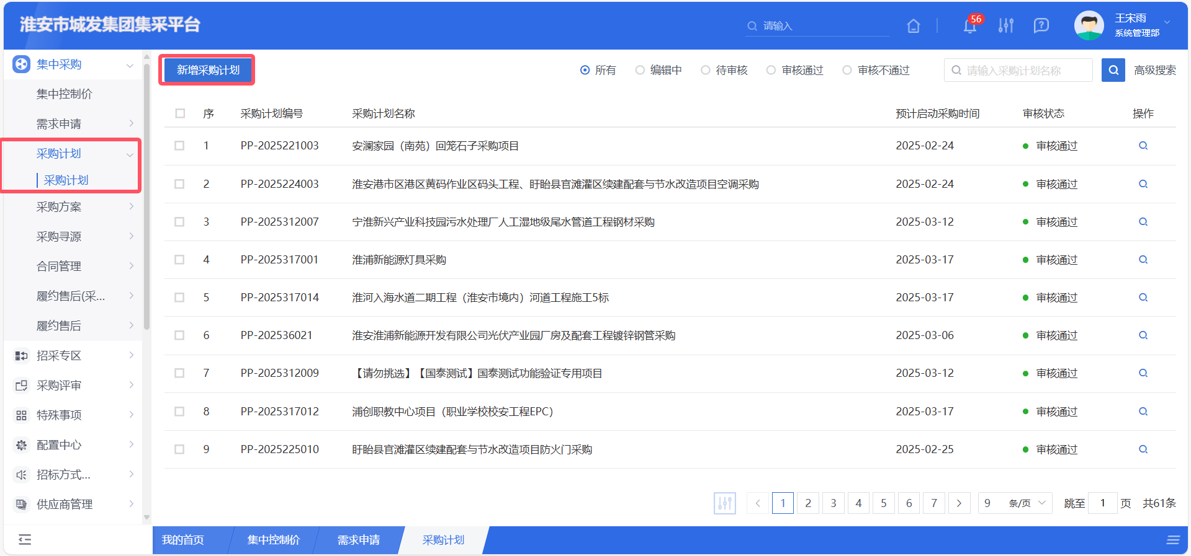
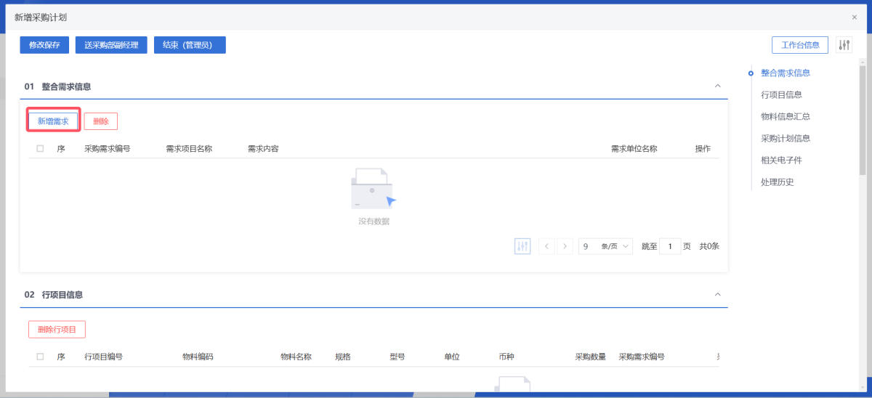
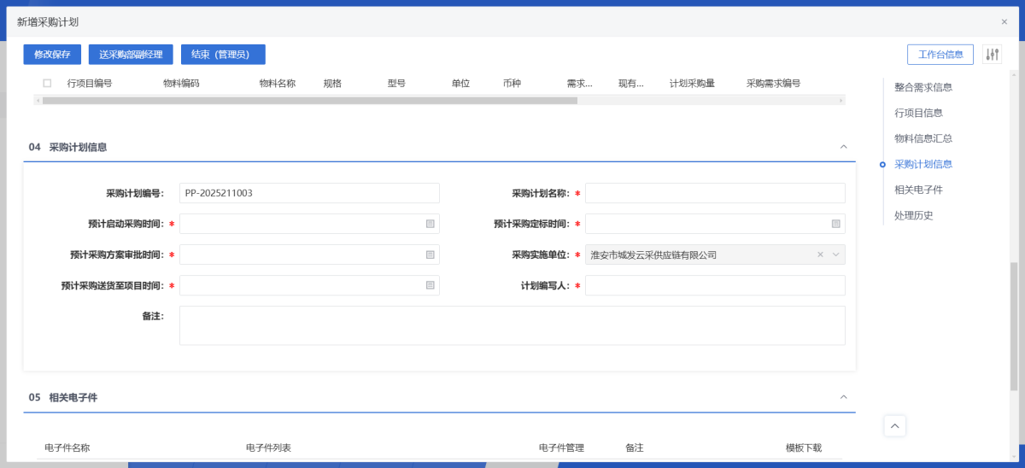
FAQ：
Q：提示必填项未填写？
A：检查行项目是否选择经办人。
审核流程：采购部经办人-采购部负责人-采购部分管领导-城发云采总经理-董事长

三、采购方案
操作角色：采购经办人
前置流程：采购计划审核通过
操作流程：在采购方案菜单新增采购方案，完善信息后提交。
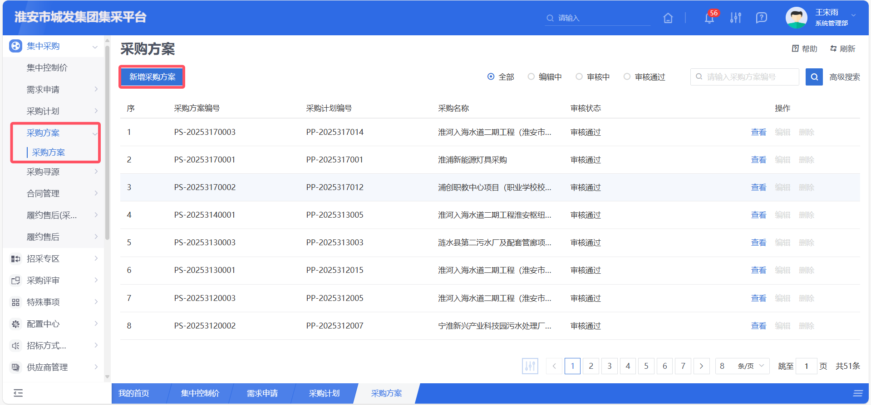
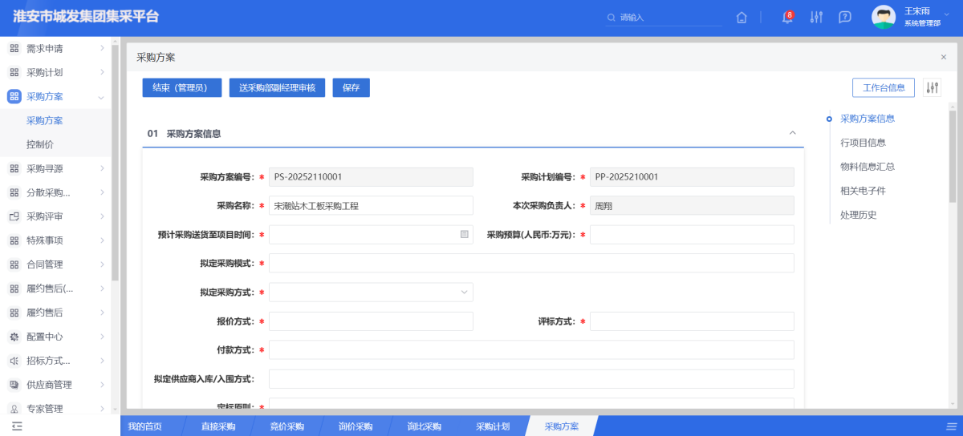
FAQ：
Q：未挑选到已经新增的采购计划?
A：检查采购计划是否审核通过。高级搜索采购计划，采购计划是否已挑选。
审核流程：采购经办人-采购部负责人-采购分管领导审核-总经理审核。

四、控制价
操作角色：采购经办人
操作流程：选择采购方案-控制价菜单，新增控制价，完善信息后提交审核。
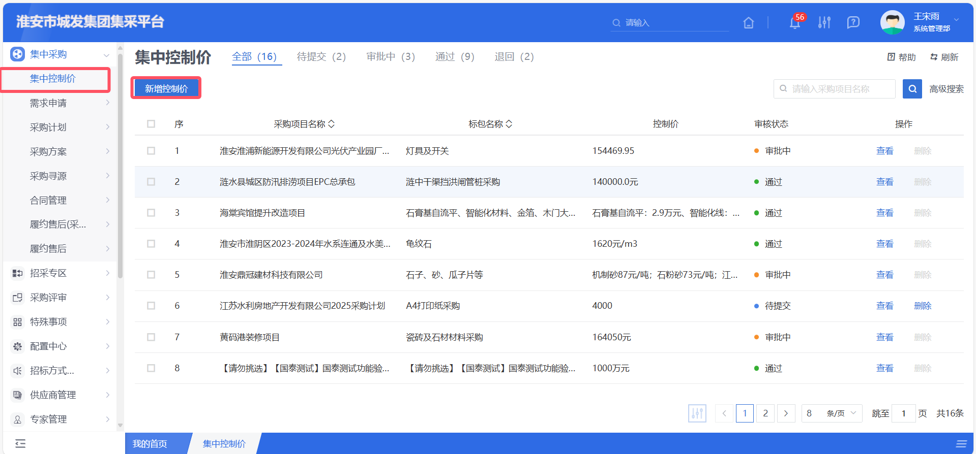
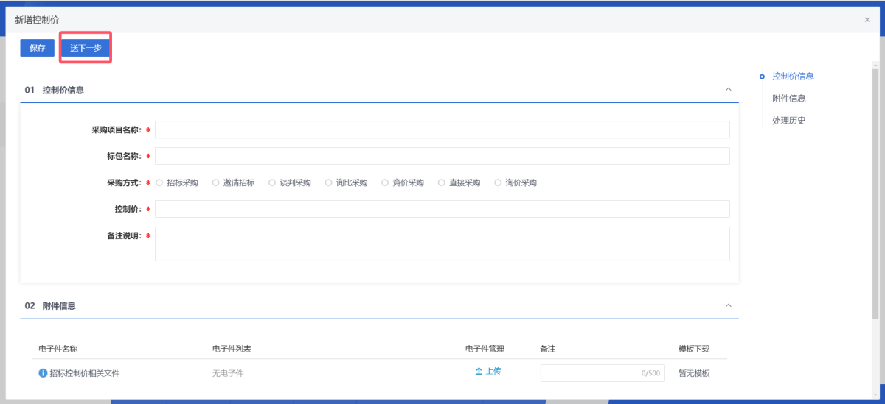
审核流程：根据采购方式自动展示

五、采购寻源

1.招标采购
操作角色：采购经办人
前置流程：采购方案审核通过
操作流程：采购寻源-招标采购菜单，单击新增。完善信息后导入采购方案，上传/制作采购文件后提交。
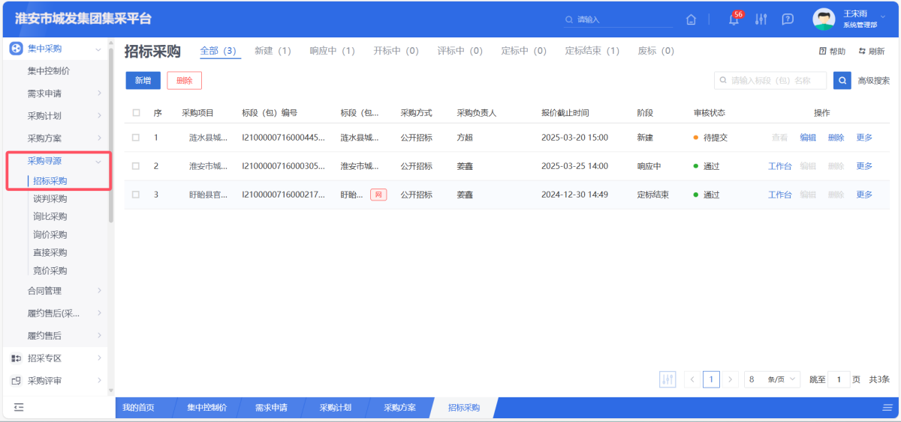
其中全电子化需要线上制作采购文件，单击制作按钮跳转至线上文件制作页面。按需挑选范本，确认后开始采购文件制作。文件生成后返回页面，文件会自动同步到页面。

1.1完善采购项目信息。
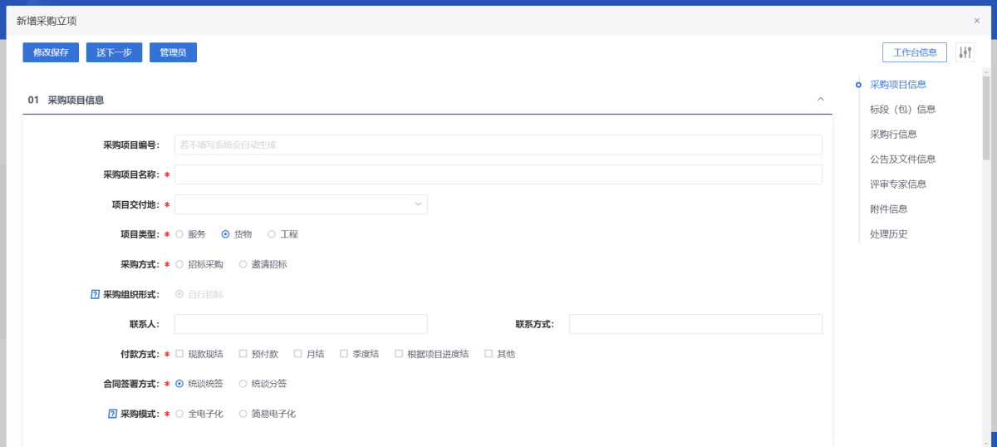
采购方式：
招标采购：发出公告，由所有供应商参加。
邀请招标：选中邀请招标后，需挑选受邀供应商。会发送代办至供应商系统。
合同签署方式：
统谈统签：由城发云链发起与供应商的合同
统谈分签：由其他公司与供应商签署合同
采购模式：
半电子化：采购文件和报价函上传普通附件、线上报价、线上开启、线上简易打分评审。
电子化：采购文件在线制作、响应文件使用投标文件制作工具制作、线上报价、线上开启、CA解密、线上电子评审。

1.2完善标段包信息。
填写需采购内容。
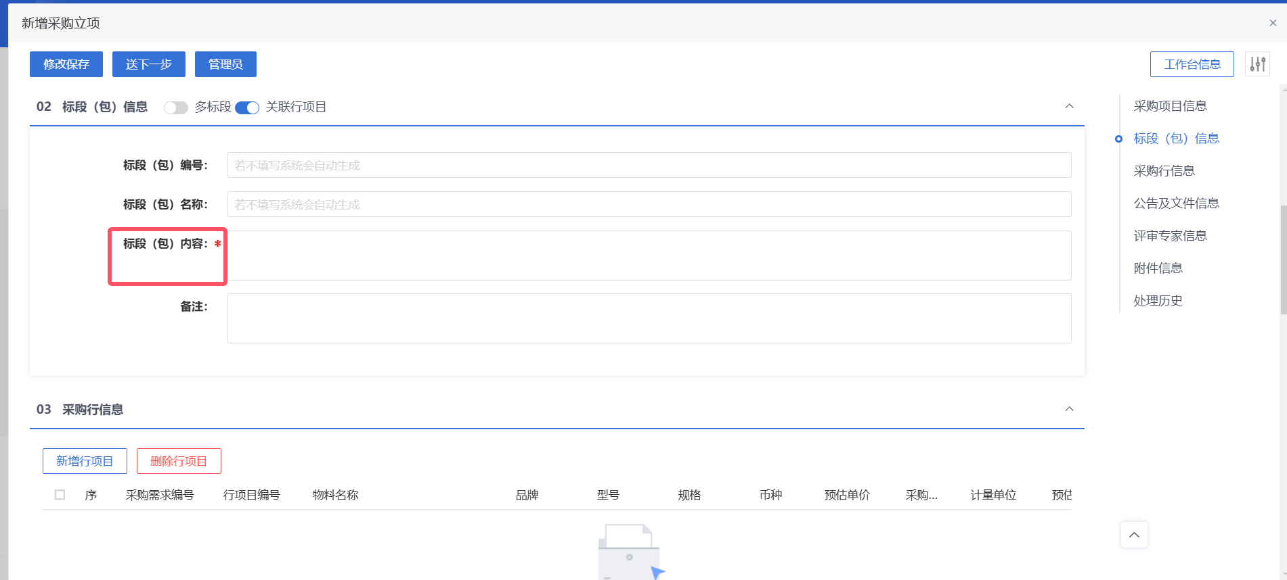

1.3同步行项目
挑选采购方案，并自动同步采购方案下的行项目信息。
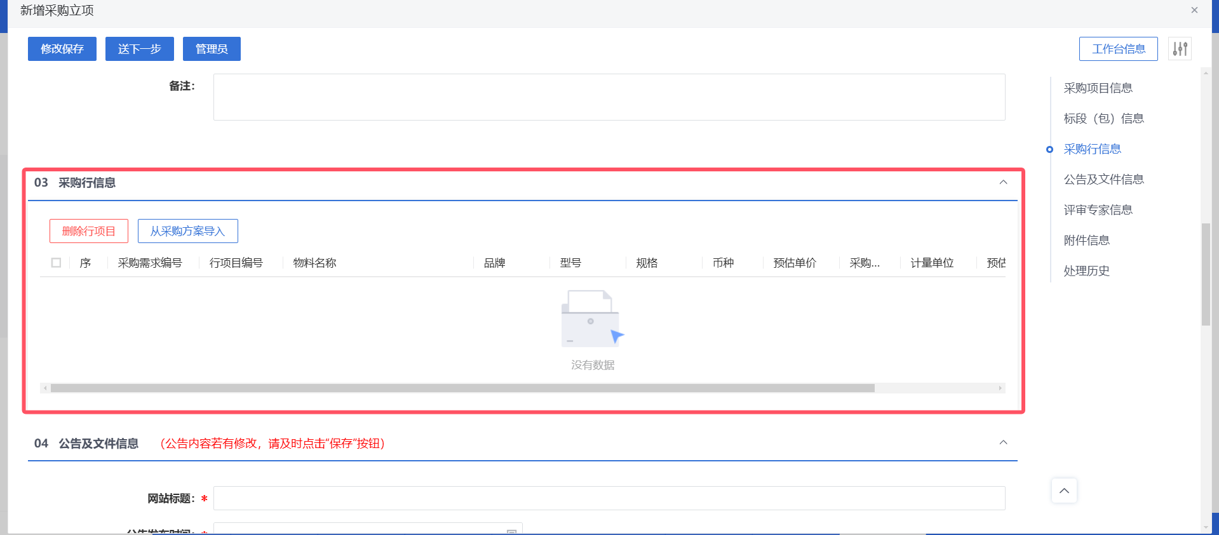

1.4全电子化-制作采购文件。
如果在1完善项目信息环节选中全电子化，则在该环节进行采购文件制作。完善信息后单击制作按钮跳转至文件制作页面。（简易电子化无需此流程）
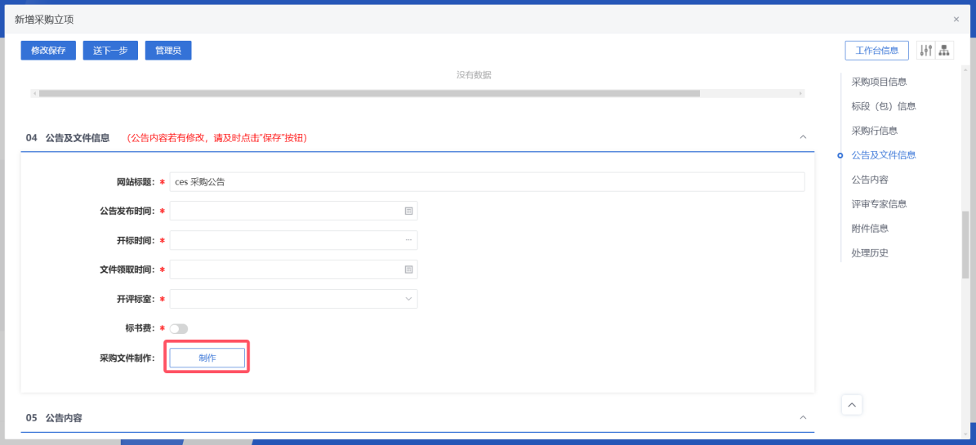
在跳转页面选则需要的范本，单击确定。
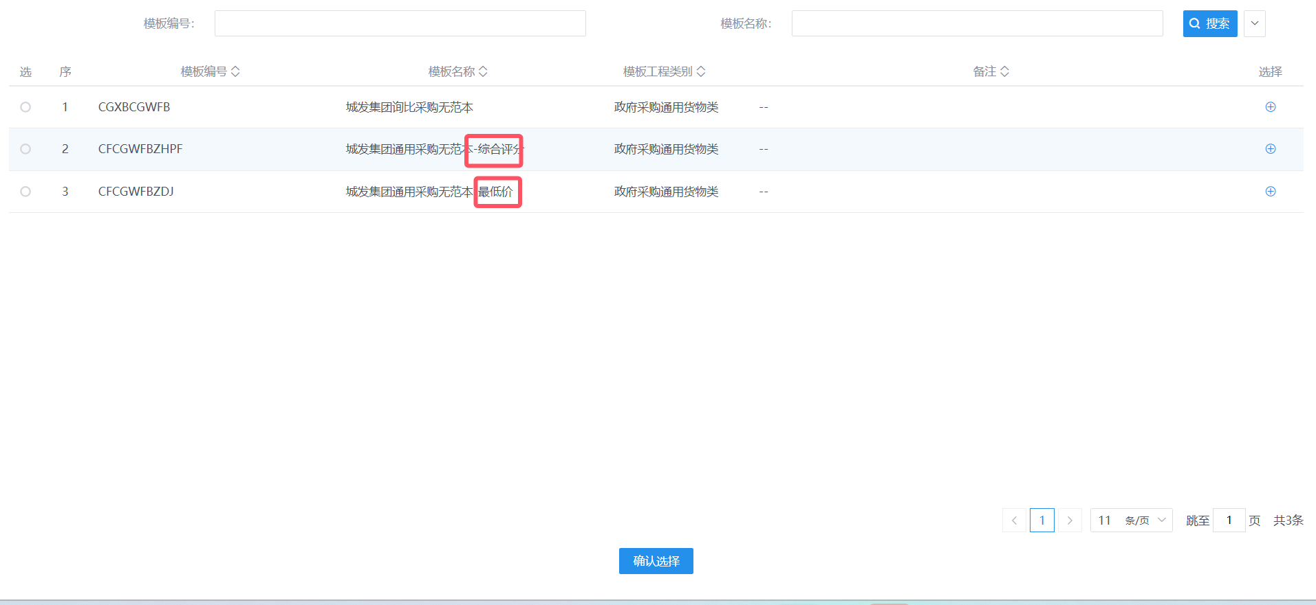
上传招标文件。该处需要下载页面插件。插件见页面。
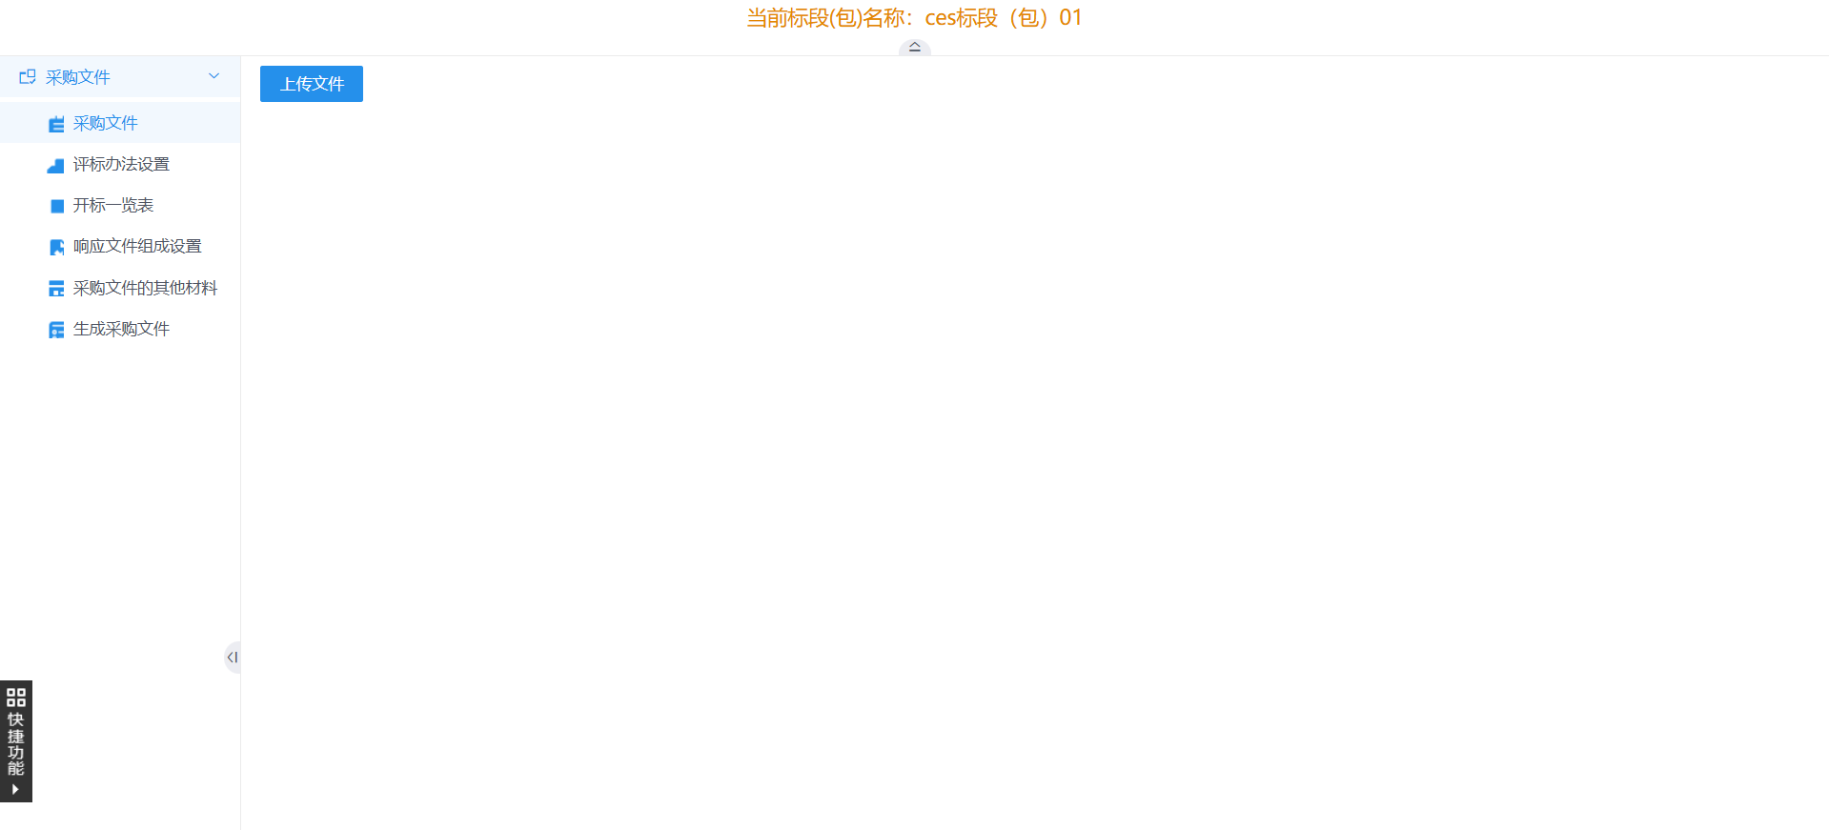
设置评标办法，单击保存。
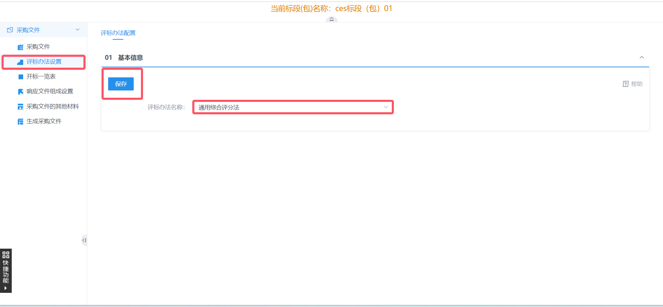
保存后进行评审项设置。
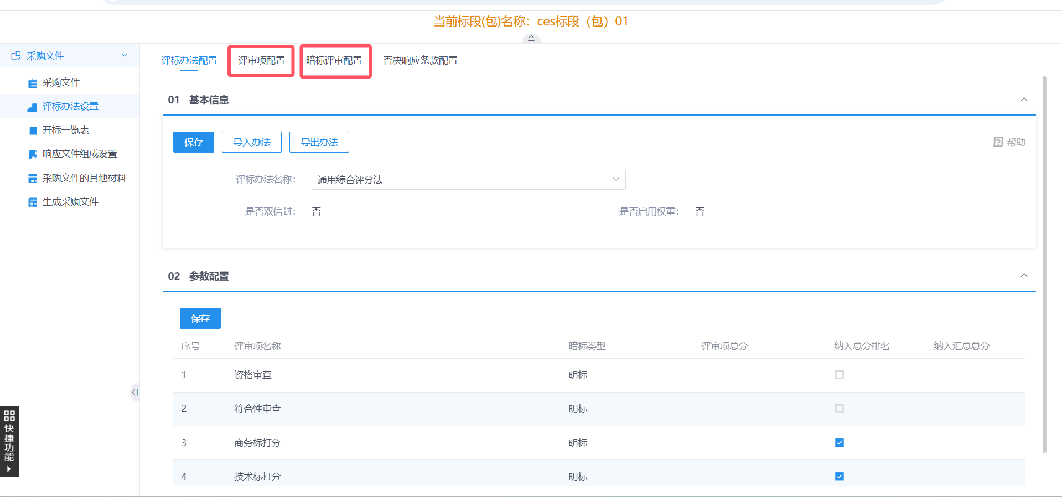
开标一览表，该四项为系统预置通用唱标项，亦可自行按需添加其他唱标项；
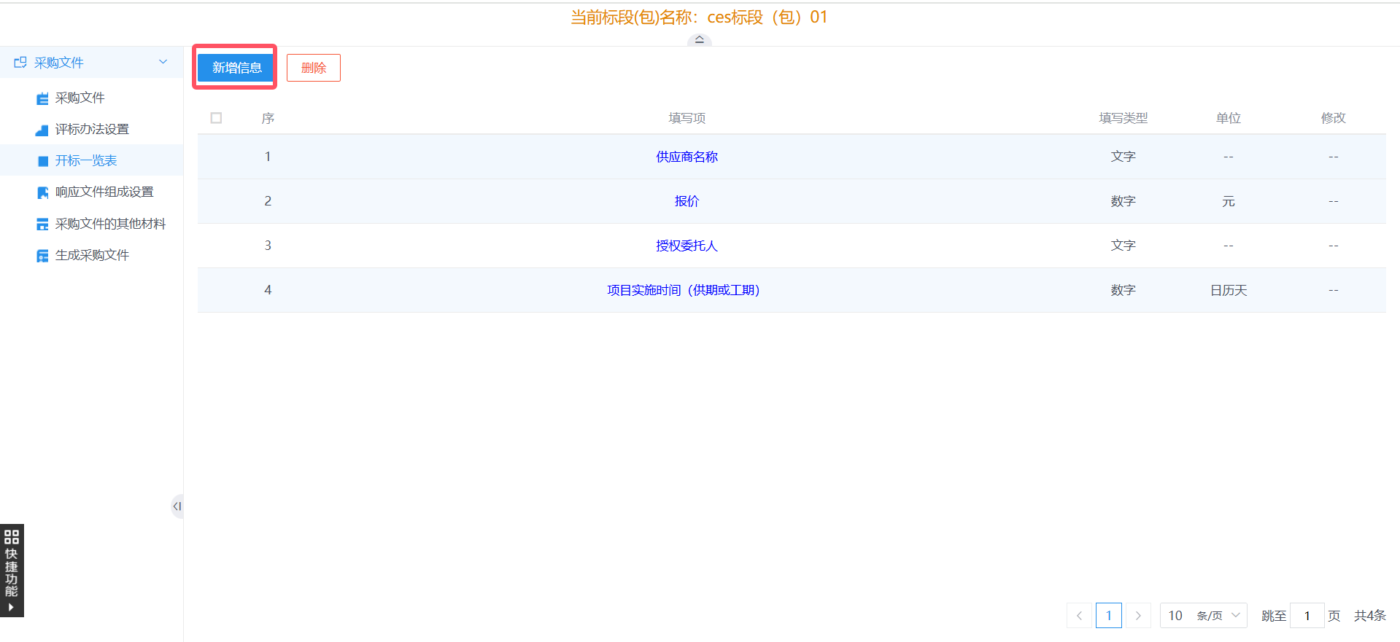
设置响应文件
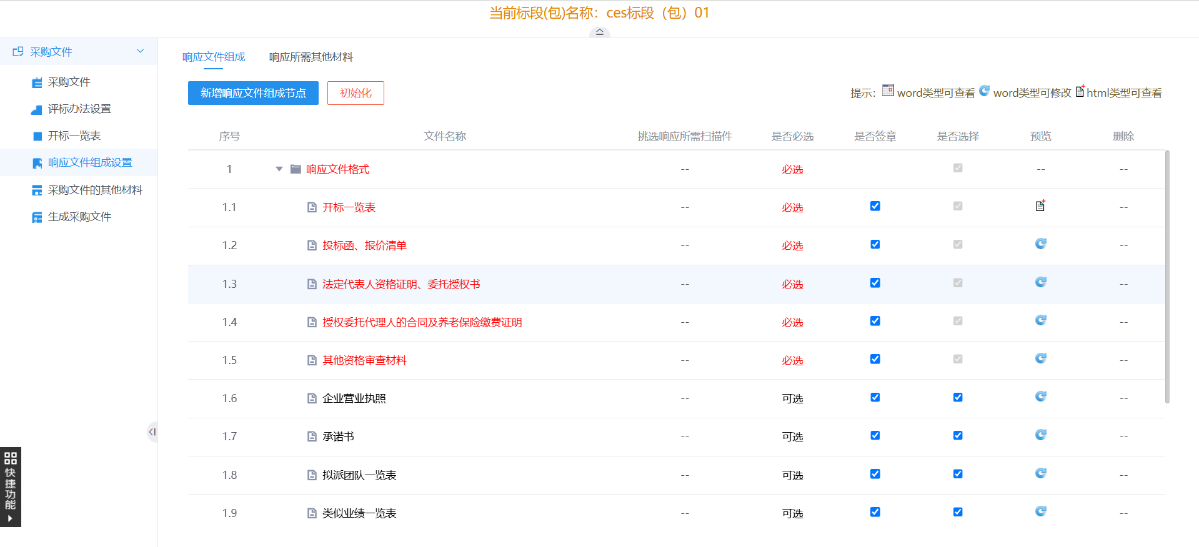
生成采购文件
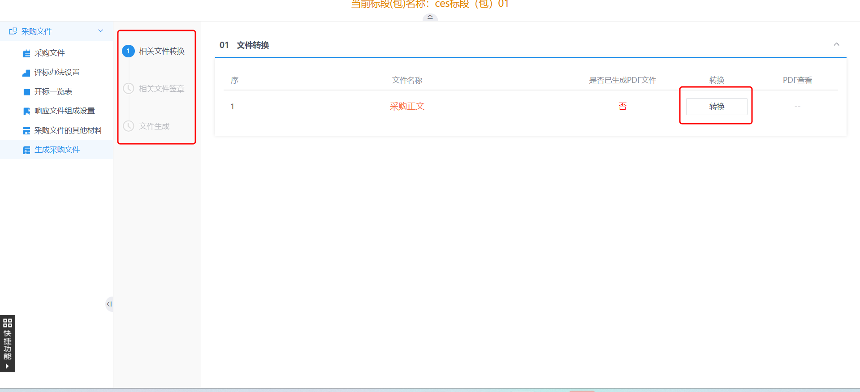
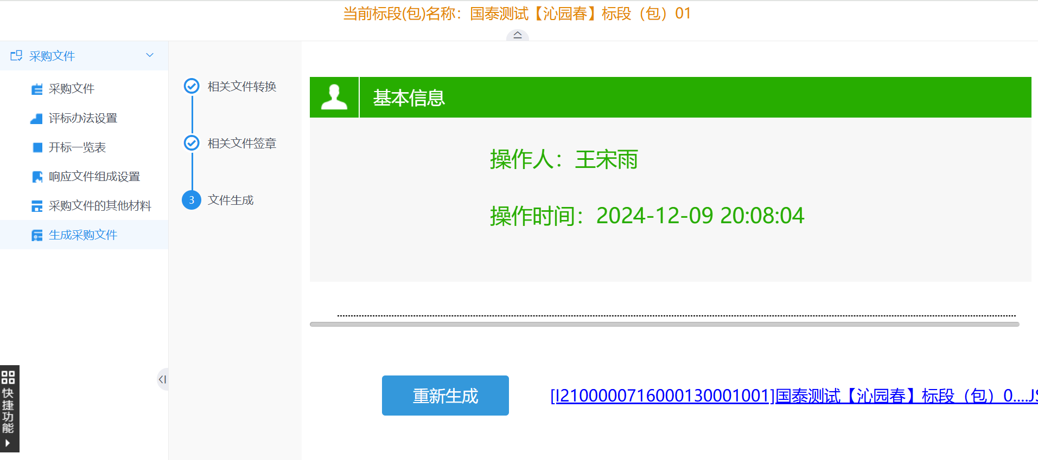
生成采购文件后返回页面。采购文件会自动同步到页面。
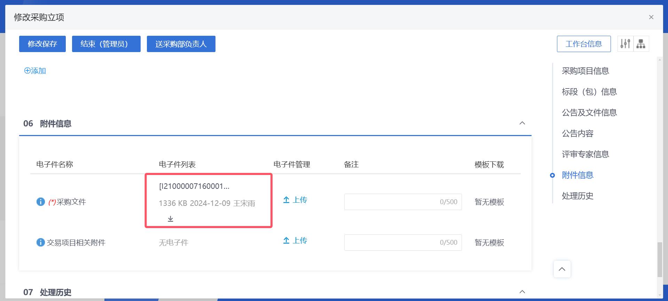

1.5公告内容
在该处编写公告内容，内容将展示至外网
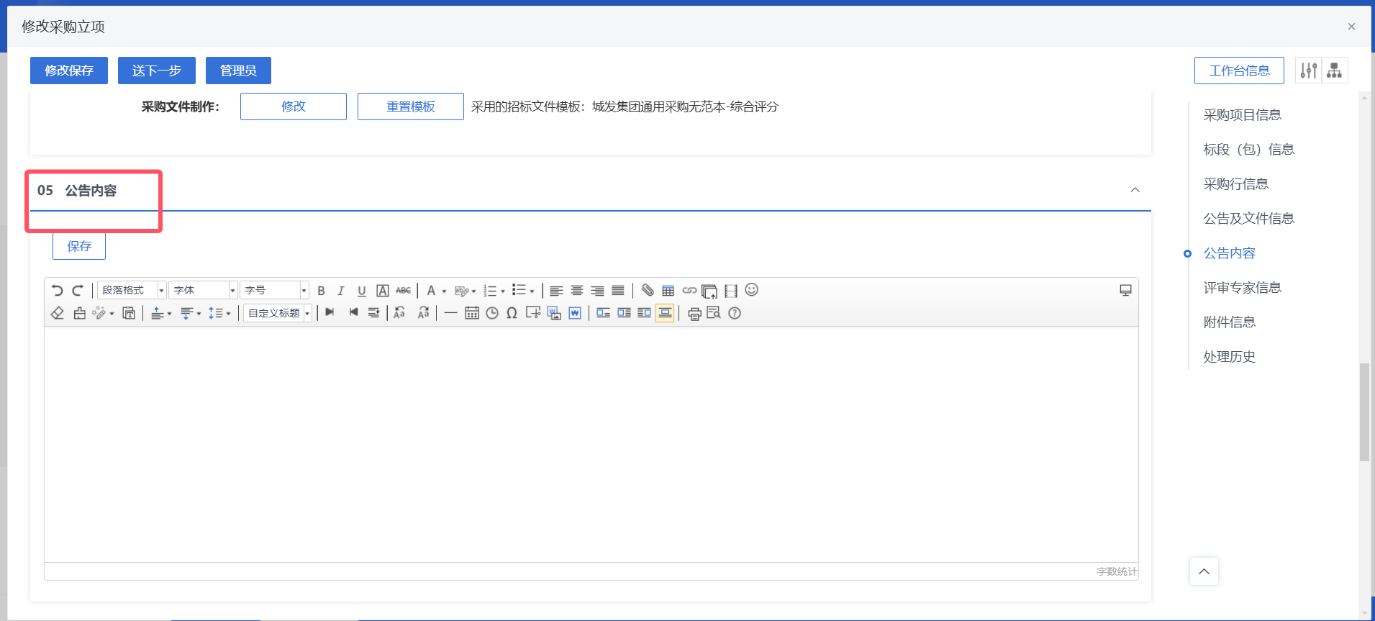

1.6提交审核
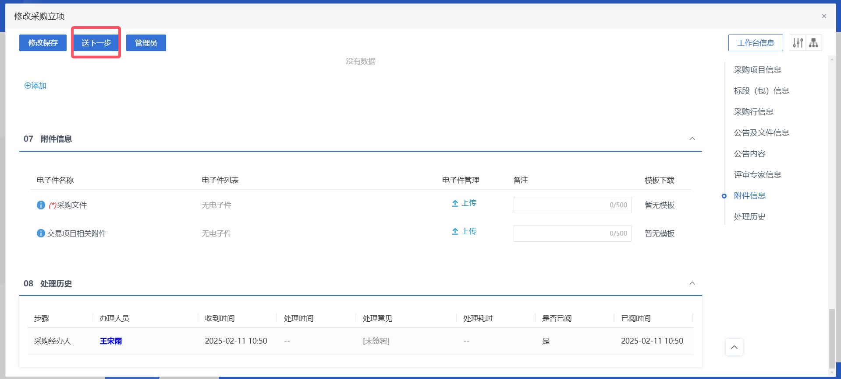
招标采购立项全流程：采购立项-下载标书情况-开标情况-评标情况-中标人公示-中标结果公告-中标通知书
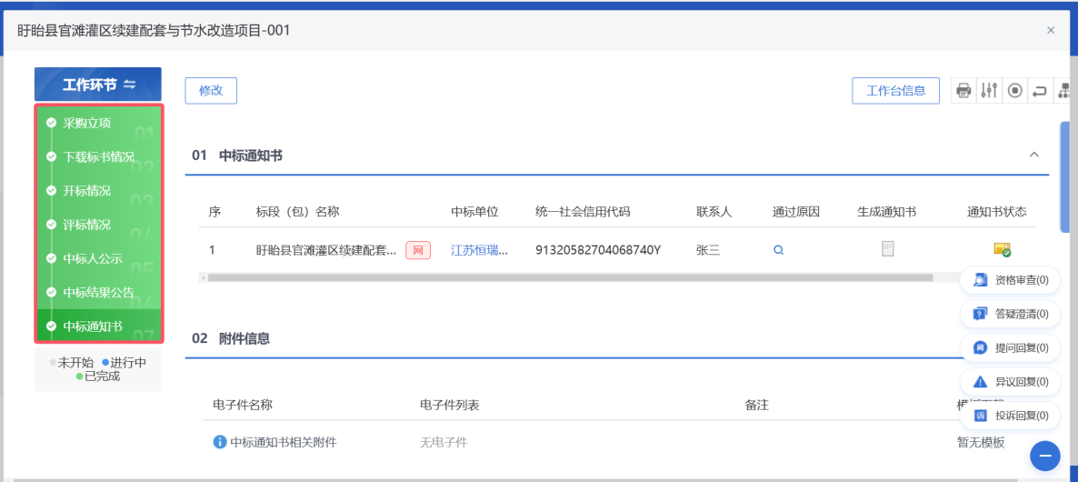
FAQ：
Q：建议电子化与全电子化在系统操作层面的区别？
A：建议电子化无需线上制作招标文件。
Q：报价+评审与报价在系统操作上的区别是什么？
A:评审需要选择评审模板，手动新增评委，评委操作见采购评审。
Q：供应商资格审查在哪？
A：开启供应商资格审查后见采购评审操作。
Q：多标段开关的作用？
A：分包多个方案。
Q：制作文件提示未设置评分点
A：评标办法设置-评审项配置新增需要的评分点。
Q：无法生成文件
A：检查驱动是否正确，锁是否无误。都无误后联系工作人员处理。
审核流程：采购部负责人-财务部负责人-采购分管领导-总经理-董事长-集团法务合规部-集团工程管理部经办人-集团工程管理部部长-集团工程管理部分管领导-采购经办人修改-云采负责人

2.谈判采购
操作角色：采购经办人
前置流程：采购方案审核通过
操作流程：采购寻源-谈判采购菜单，单击新增。完善信息后导入采购方案，上传/制作采购文件后提交。
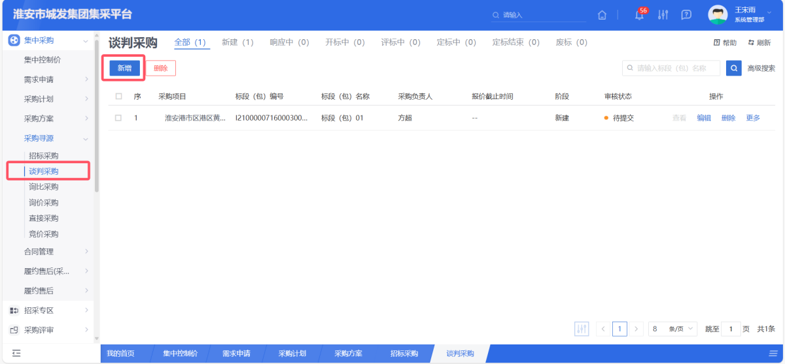
其中全电子化需要线上制作采购文件，单击制作按钮跳转至线上文件制作页面。挑选需要的范本，确认后开始采购文件制作。文件生成后返回页面，文件会回带到页面。

2.1完善采购项目信息。
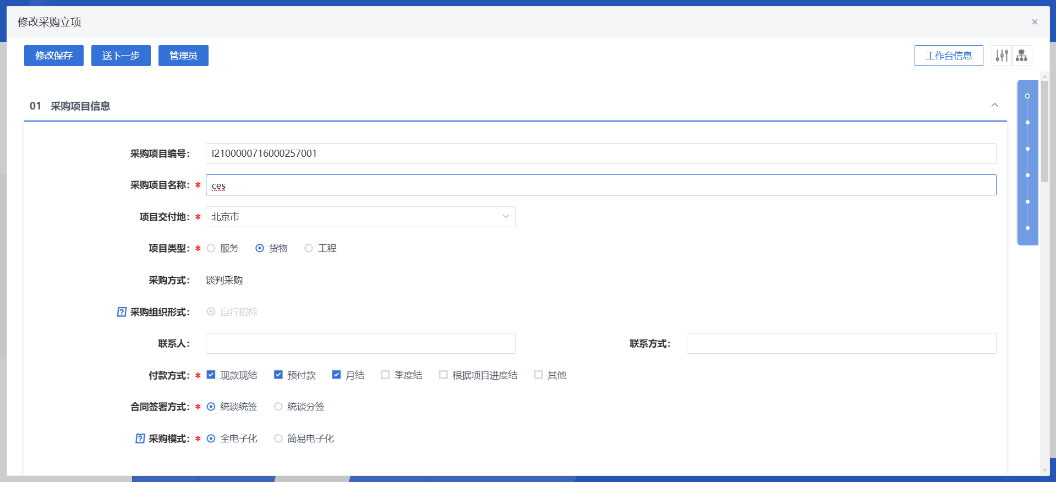
合同签署方式：
统谈统签：由城发云链发起与供应商的合同
统谈分签：由其他公司与供应商签署合同
采购模式：
半电子化：采购文件和报价函上传普通附件、线上报价、线上开启、线上简易打分评审。
电子化：采购文件在线制作、响应文件使用投标文件制作工具制作、线上报价、线上开启、CA解密、线上电子评审。

2.2完善标段包信息。
填写需采购内容。

2.3同步行项目
同步采购方案的行项目信息。

2.4全电子化-制作采购文件。
如果在1完善项目信息环节选中全电子化，则在该环节进行采购文件制作。完善信息后单击制作按钮跳转至文件制作页面。（简易电子化在附件处上传采购文件）
邀请招标则需要挑选供应商，生成邀请函。会发送代办至供应商账户
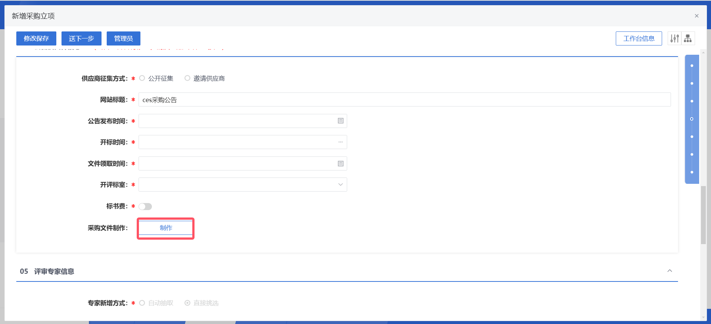
在跳转页面选则需要的范本，单击确定。
上传招标文件。该处需要下载页面插件。插件见页面。
设置评标办法，单击保存。
保存后进行评审项设置。
开标一览表
设置响应文件
生成采购文件
生成采购文件后返回页面。招标文件已经带回至分散采购页面。

2.5公告内容
在该处编写公告内容，内容将展示至外网

2.6提交审核
谈判采购立项全流程：采购立项-下载标书情况-供应商报价信息-采购评审-预成交公示-成交通知书
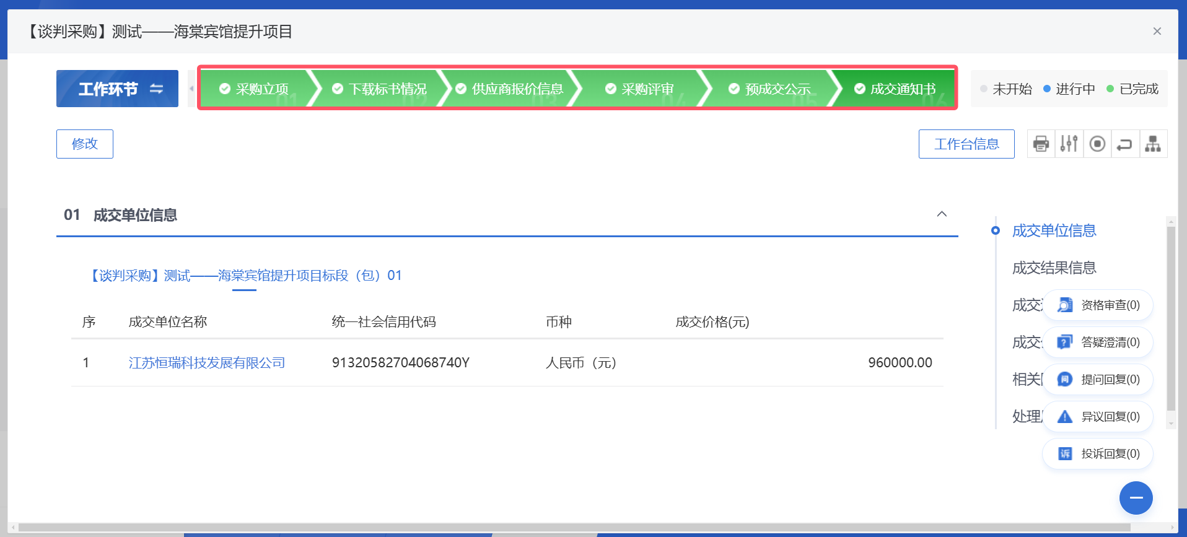

FAQ：
Q：建议电子化与全电子化在系统操作层面的区别？
A：建议电子化无需线上制作招标文件。
Q：报价+评审与报价在系统操作上的区别是什么？
A:评审需要选择评审模板，手动新增评委，评委操作见采购评审。
Q：供应商资格审查在哪？
A：开启供应商资格审查后见采购评审操作。
Q：多标段开关的作用？
A：分包多个方案。
Q：制作文件提示未设置评分点
A：评标办法设置-评审项配置新增需要的评分点。
Q：无法生成文件
A：检查驱动是否正确，锁是否无误。都无误后联系工作人员处理。
审核流程：采购经办人-采购部负责人-采购分管领导-总经理-董事长-集团工程管理部部长-集团工程管理部分管领导。

3.询比采购
操作角色：采购经办人
前置流程：采购方案审核通过
操作流程：采购寻源-询比采购菜单，单击新增。完善信息后导入采购方案，上传/制作采购文件后提交。
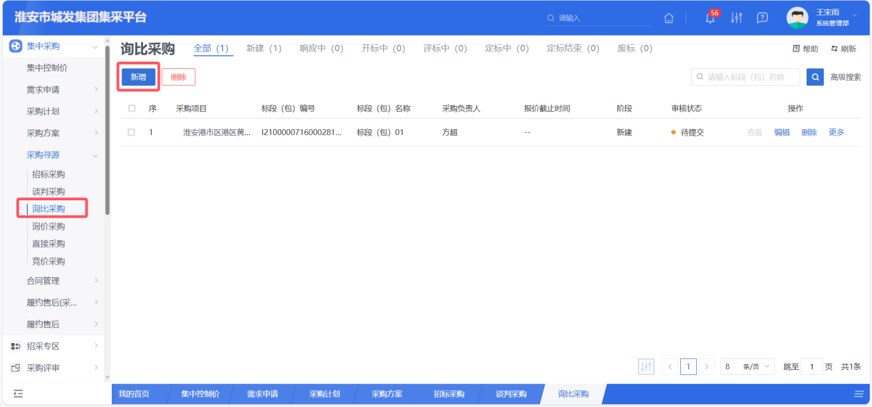
其中全电子化需要线上制作采购文件，单击制作按钮跳转至线上文件制作页面。挑选需要的范本，确认后开始采购文件制作。文件生成后返回页面，文件会回带到页面。

3.1完善采购项目信息。
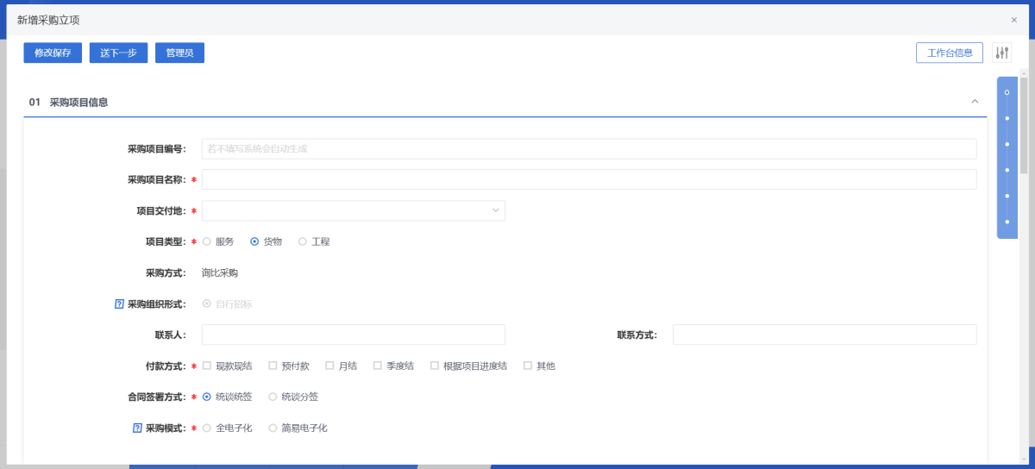
合同签署方式：
统谈统签：由城发云链发起与供应商的合同
统谈分签：由其他公司与供应商签署合同
采购模式：
半电子化：采购文件和报价函上传普通附件、线上报价、线上开启、线上简易打分评审。
电子化：采购文件在线制作、响应文件使用投标文件制作工具制作、线上报价、线上开启、CA解密、线上电子评审。

3.2完善标段包信息。
填写需采购内容。

3.3同步行项目
同步采购方案的行项目信息。

3.4全电子化-制作采购文件。
如果在1完善项目信息环节选中全电子化，则在该环节进行采购文件制作。完善信息后单击制作按钮跳转至文件制作页面。（简易电子化在附件处上传采购文件）
邀请招标则需要挑选供应商，生成邀请函。会发送代办至供应商账户
在跳转页面选则需要的范本，单击确定。
上传招标文件。该处需要下载页面插件。插件见页面。
设置评标办法，单击保存。
保存后进行评审项设置。
开标一览表
设置响应文件
生成采购文件
生成采购文件后返回页面。招标文件已经带回至分散采购页面。

3.5公告内容
在该处编写公告内容，内容将展示至外网

3.6提交审核
询比采购立项全流程：采购立项-下载标书情况-供应商报价信息-采购评审-预成交公示-成交通知书

FAQ：
Q：建议电子化与全电子化在系统操作层面的区别？
A：建议电子化无需线上制作招标文件。
Q：报价+评审与报价在系统操作上的区别是什么？
A:评审需要选择评审模板，手动新增评委，评委操作见采购评审。
Q：供应商资格审查在哪？
A：开启供应商资格审查后见采购评审操作。
Q：多标段开关的作用？
A：分包多个方案。
Q：制作文件提示未设置评分点
A：评标办法设置-评审项配置新增需要的评分点。
Q：无法生成文件
A：检查驱动是否正确，锁是否无误。都无误后联系工作人员处理。
审核流程：采购部负责人-财务部负责人-采购分管领导-总经理-董事长-集团法务合规部-集团工程管理部经办人-集团工程管理部部长-集团工程管理部分管领导-采购经办人修改-云采负责人

4.直接采购
操作角色：采购经办人
前置流程：采购方案审核通过
操作流程：采购寻源-直接采购菜单，单击新增。完善信息后导入采购方案，上传/制作采购文件后提交。
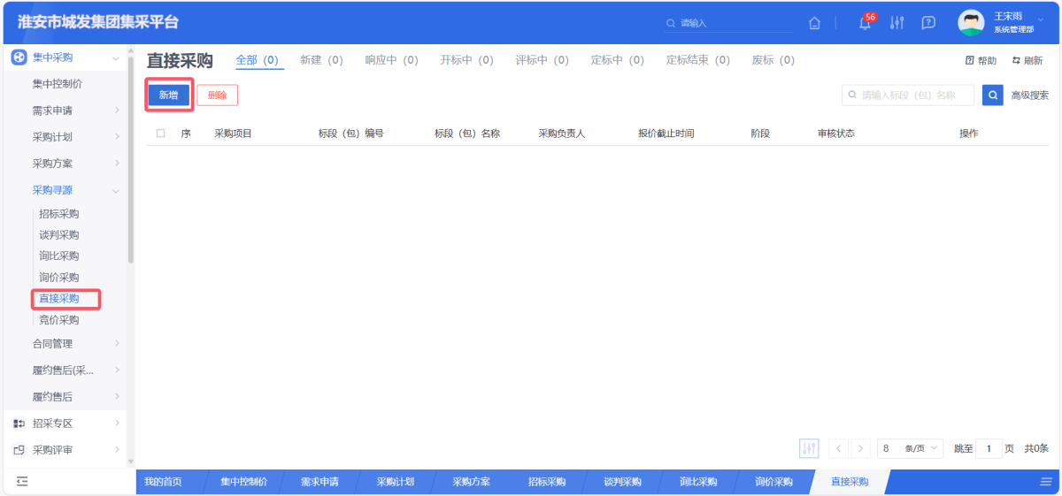
其中全电子化需要线上制作采购文件，单击制作按钮跳转至线上文件制作页面。挑选需要的范本，确认后开始采购文件制作。文件生成后返回页面，文件会回带到页面。

4.1完善采购项目信息。
统谈统签：由城发云链发起与供应商的合同
统谈分签：由其他公司与供应商签署合同
采购模式：
半电子化：采购文件和报价函上传普通附件、线上报价、线上开启、线上简易打分评审。
电子化：采购文件在线制作、响应文件使用投标文件制作工具制作、线上报价、线上开启、CA解密、线上电子评审。

4.2完善标段包信息。
填写需采购内容。

4.3.同步行项目
同步采购方案的行项目信息。

4.4.全电子化-制作采购文件。
如果在1完善项目信息环节选中全电子化，则在该环节进行采购文件制作。完善信息后单击制作按钮跳转至文件制作页面。（简易电子化在附件处上传采购文件）
邀请招标则需要挑选供应商，生成邀请函。会发送代办至供应商账户
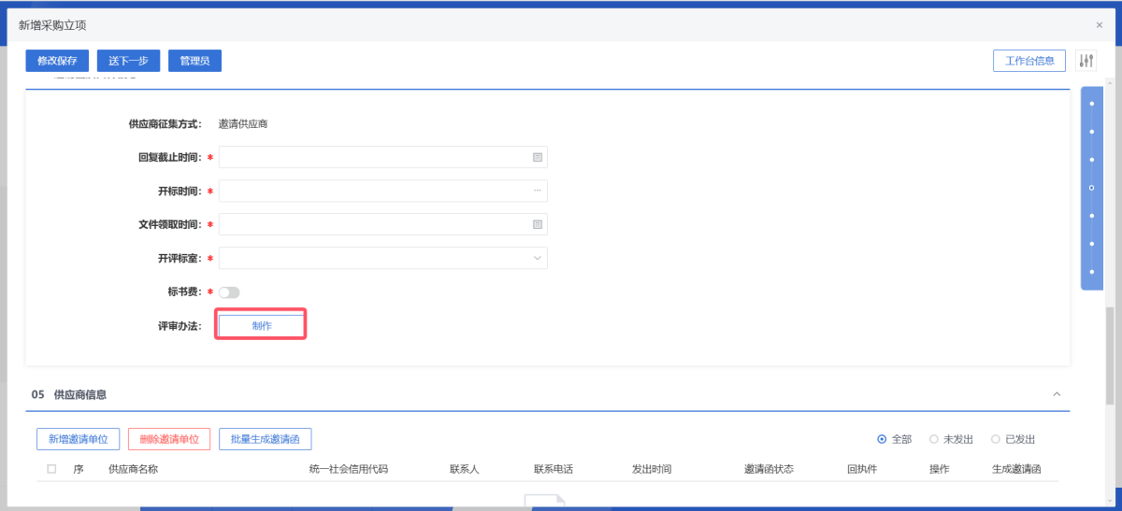
在跳转页面选则需要的范本，单击确定。
上传招标文件。该处需要下载页面插件。插件见页面。
设置评标办法，单击保存。
保存后进行评审项设置。
开标一览表
设置响应文件
生成采购文件
生成采购文件后返回页面。招标文件已经带回至分散采购页面。

4.5邀请供应商
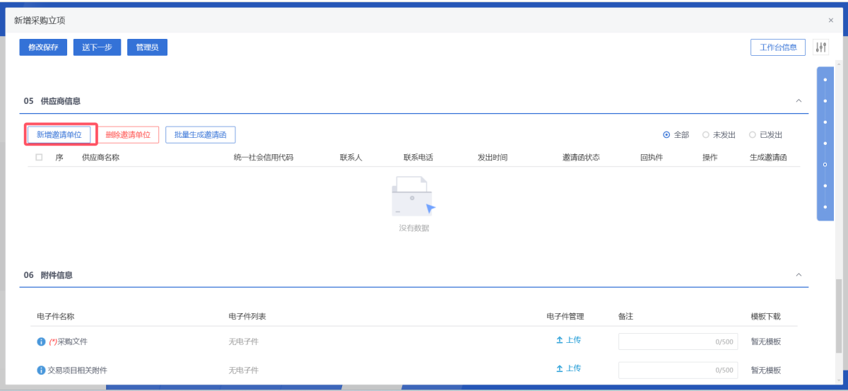
选中并新增测试单位，生成邀请函。
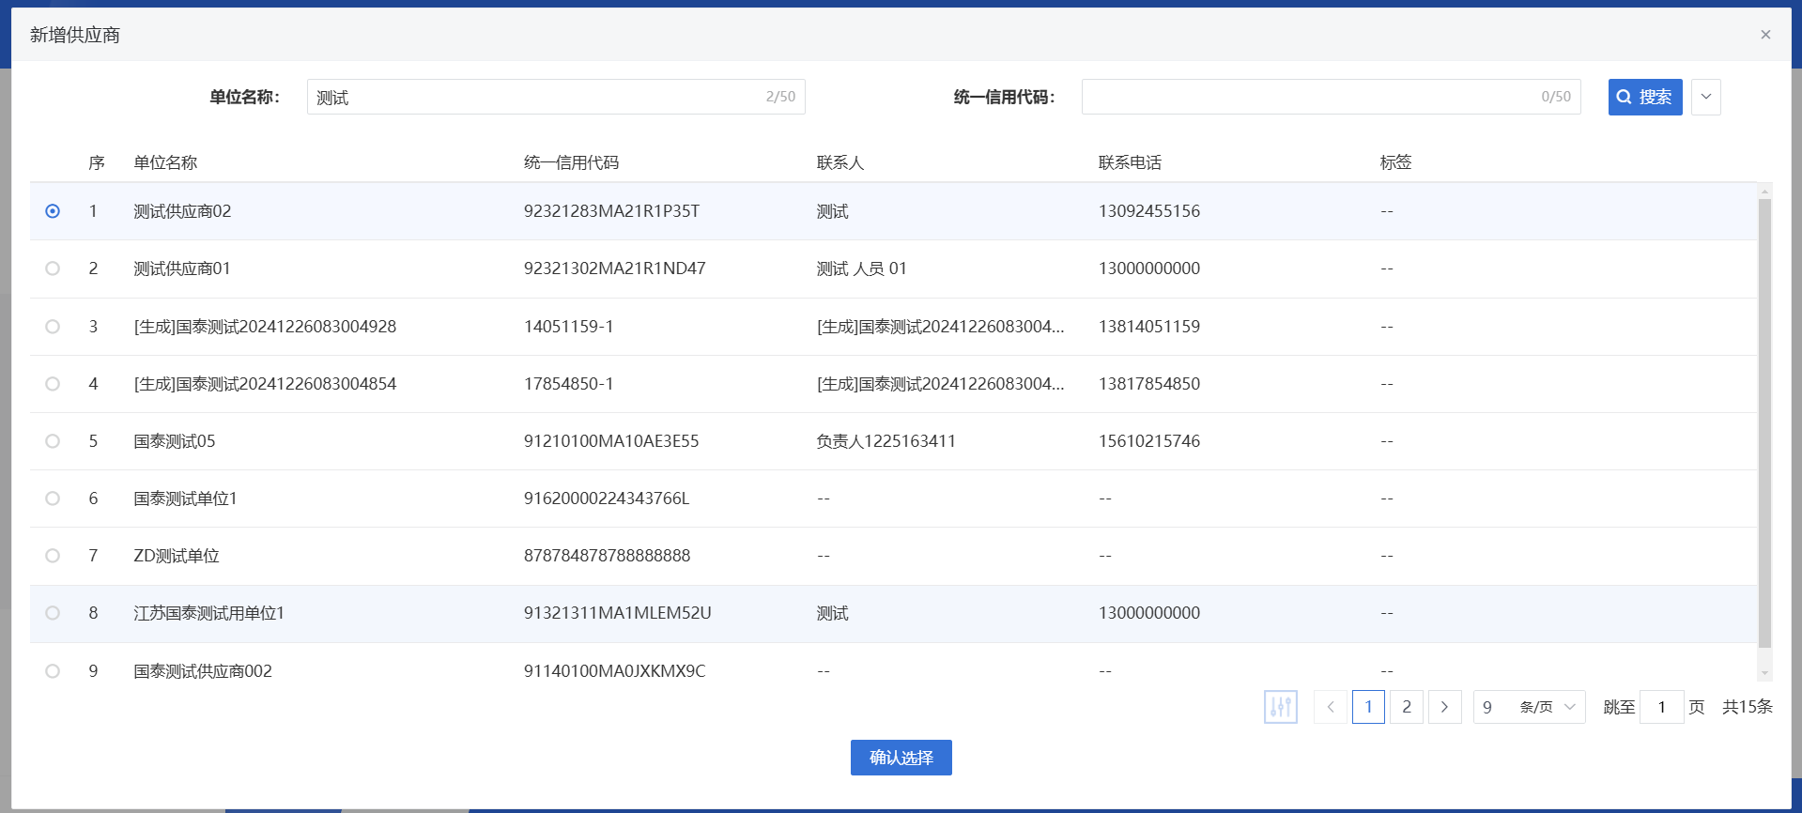
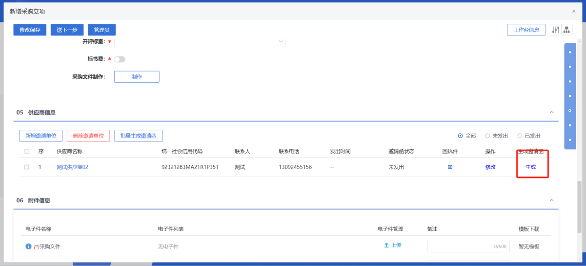

4.6提交审核
FAQ：
Q：建议电子化与全电子化在系统操作层面的区别？
A：建议电子化无需线上制作招标文件。
Q：报价+评审与报价在系统操作上的区别是什么？
A:评审需要选择评审模板，手动新增评委，评委操作见采购评审。
Q：供应商资格审查在哪？
A：开启供应商资格审查后见采购评审操作。
Q：多标段开关的作用？
A：分包多个方案。
Q：制作文件提示未设置评分点
A：评标办法设置-评审项配置新增需要的评分点。
Q：无法生成文件
A：检查驱动是否正确，锁是否无误。都无误后联系工作人员处理。

5.竞价采购
操作角色：采购经办人
前置流程：采购方案审核通过
操作流程：采购寻源-竞价采购菜单，单击新增。完善信息后导入采购方案，上传/制作采购文件后提交。
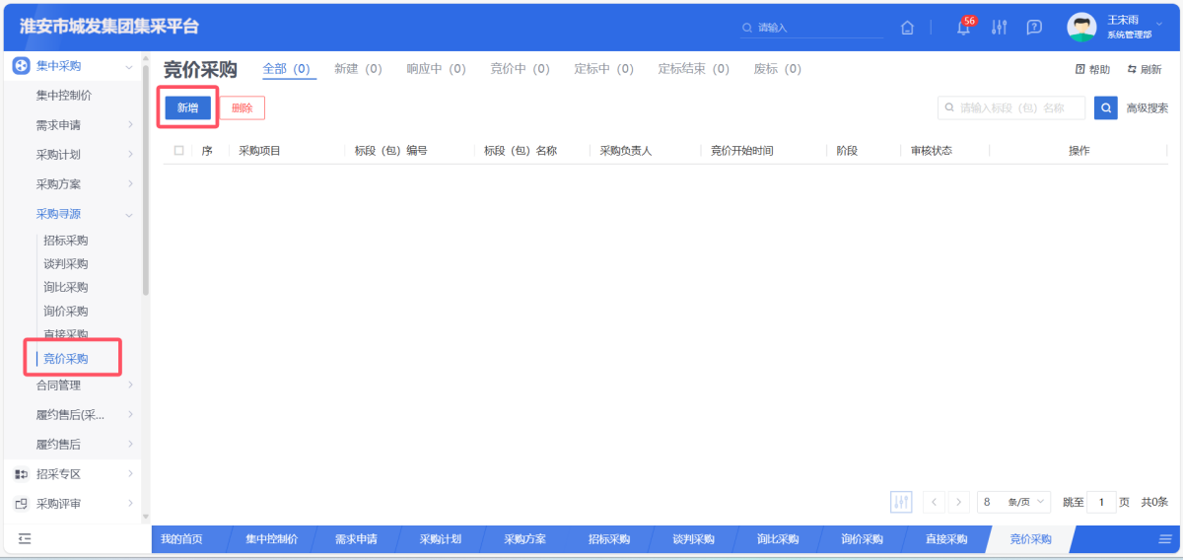
其中全电子化需要线上制作采购文件，单击制作按钮跳转至线上文件制作页面。挑选需要的范本，确认后开始采购文件制作。文件生成后返回页面，文件会回带到页面。

5.1完善采购项目信息
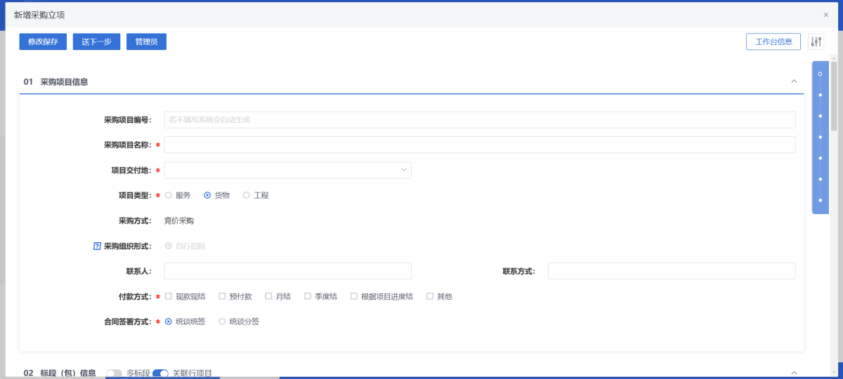

5.2新增行项目
选则物料。如缺少物料可手动在菜单“物料管理”中录入。
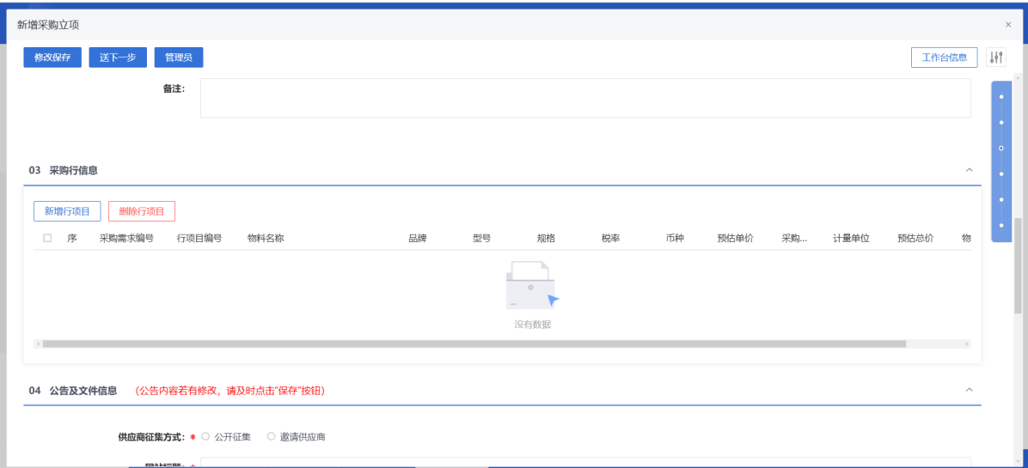

5.3设置竞价规则
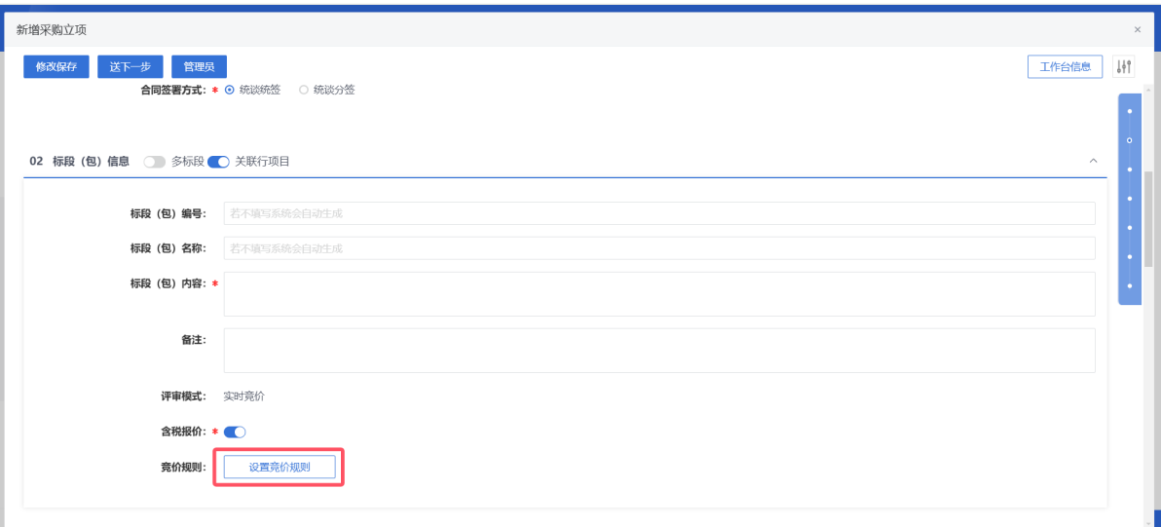
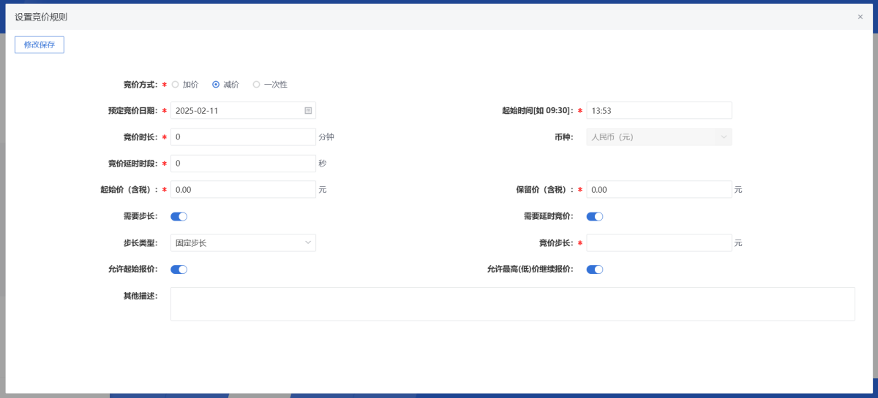

5.4完善公告信息
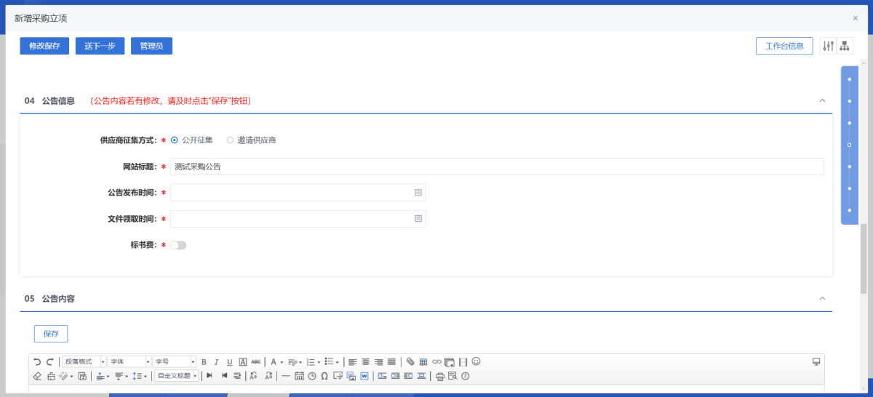

5.5公告内容
在该处编写公告内容，内容将展示至外网
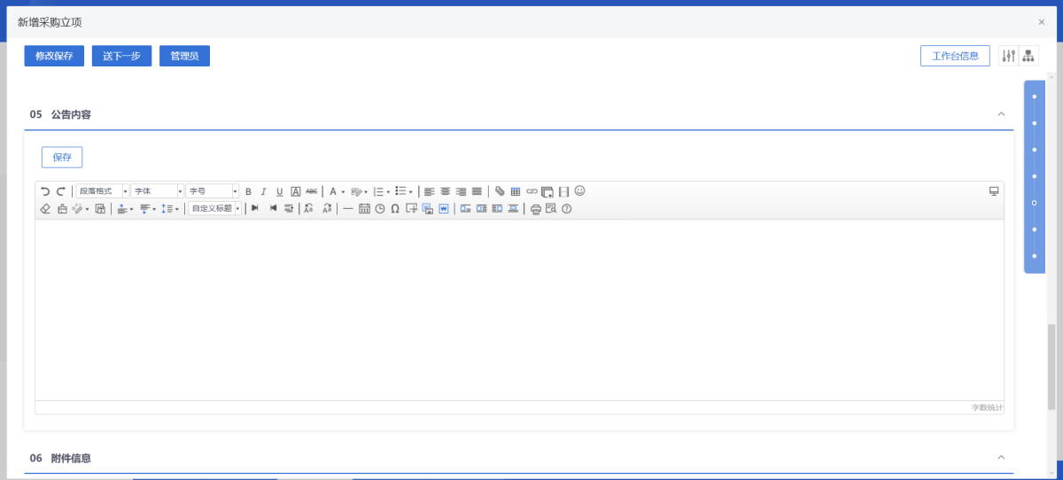

5.6提交审核
竞价采购立项全流程：采购立项-下载标书情况-竞价大厅-预成交公示-成交通知书
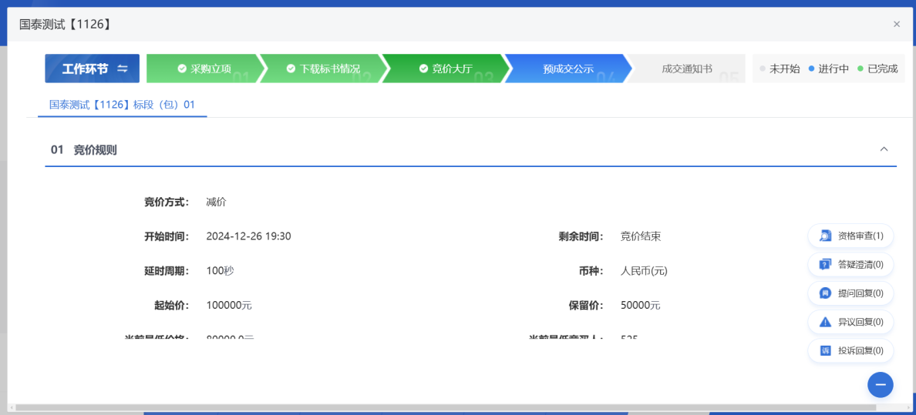
FAQ：
Q：建议电子化与全电子化在系统操作层面的区别？
A：建议电子化无需线上制作招标文件。
Q：报价+评审与报价在系统操作上的区别是什么？
A:评审需要选择评审模板，手动新增评委，评委操作见采购评审。
Q：供应商资格审查在哪？
A：开启供应商资格审查后见采购评审操作。
Q：多标段开关的作用？
A：分包多个方案。
Q：制作文件提示未设置评分点
A：评标办法设置-评审项配置新增需要的评分点。
Q：无法生成文件
A：检查驱动是否正确，锁是否无误。都无误后联系工作人员处理。
审核流程：采购经办人-采购部负责人-财务部负责人-采购分管领导-采购经办人修改-云采工作人员

6.询价采购
操作角色：采购经办人
前置流程：采购方案审核通过
操作流程：采购寻源-竞价采购菜单，单击新增。完善信息后导入采购方案，上传采购文件后提交。
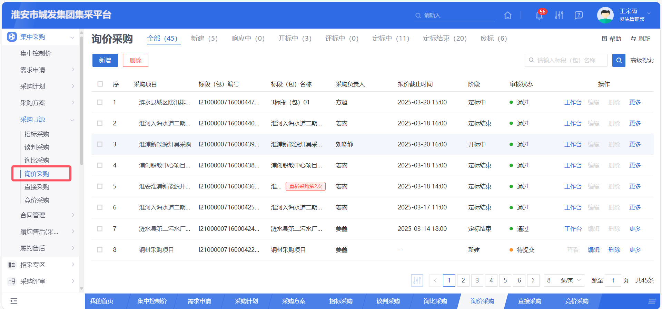

6.1完善采购项目信息。
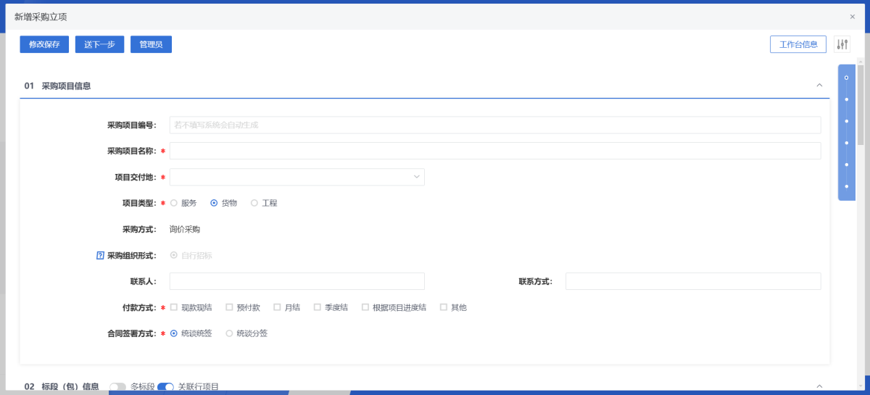
合同签署方式：
统谈统签：由城发云链发起与供应商的合同
统谈分签：由其他公司与供应商签署合同
采购模式：
半电子化：采购文件和报价函上传普通附件、线上报价、线上开启、线上简易打分评审。
电子化：采购文件在线制作、响应文件使用投标文件制作工具制作、线上报价、线上开启、CA解密、线上电子评审。

6.2完善标段包信息。
填写需采购内容。

6.3新增行项目
选则物料。如缺少物料可手动在菜单“物料管理”中录入。
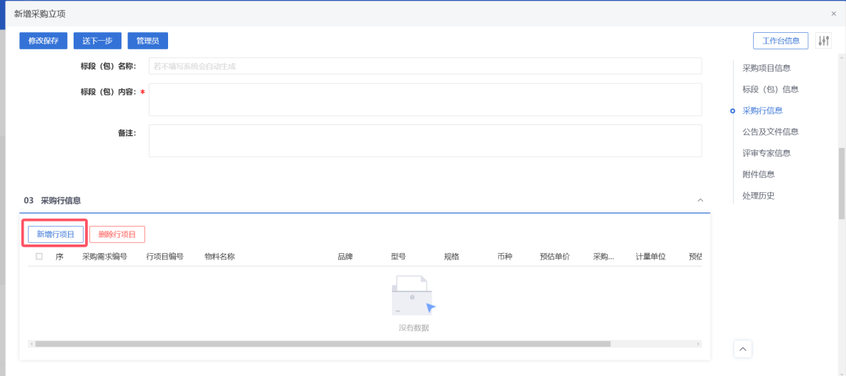

6.4全电子化-制作采购文件。
如果在1完善项目信息环节选中全电子化，则在该环节进行采购文件制作。完善信息后单击制作按钮跳转至文件制作页面。（简易电子化在附件处上传采购文件）
邀请招标则需要挑选供应商，生成邀请函。会发送代办至供应商账户
在跳转页面选则需要的范本，单击确定。
上传招标文件。该处需要下载页面插件。插件见页面。
设置评标办法，单击保存。
保存后进行评审项设置。
开标一览表
设置响应文件
生成采购文件
生成采购文件后返回页面。招标文件已经带回至分散采购页面。

6.5公告内容
在该处编写公告内容，内容将展示至外网

6.6提交审核
询比采购立项全流程：采购立项-下载标书情况-供应商报价信息-预成交公示-成交通知书
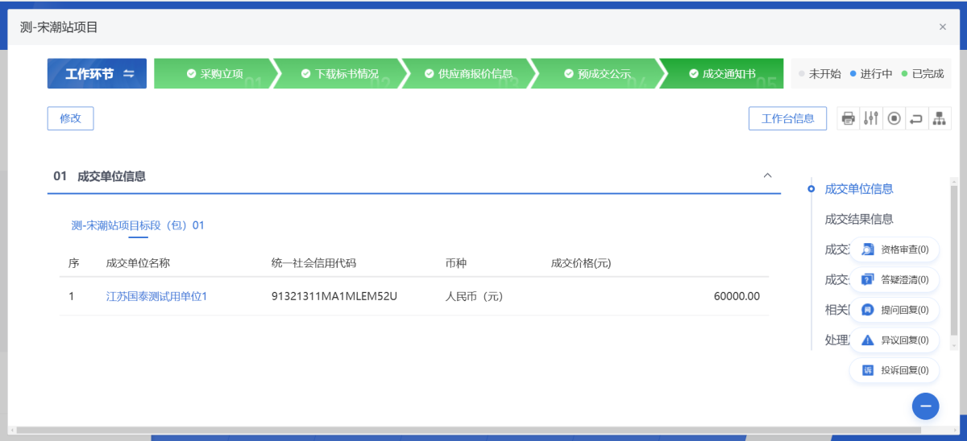
FAQ：
Q：建议电子化与全电子化在系统操作层面的区别？
A：建议电子化无需线上制作招标文件。
Q：报价+评审与报价在系统操作上的区别是什么？
A:评审需要选择评审模板，手动新增评委，评委操作见采购评审。
Q：供应商资格审查在哪？
A：开启供应商资格审查后见采购评审操作。
Q：多标段开关的作用？
A：分包多个方案。
Q：制作文件提示未设置评分点
A：评标办法设置-评审项配置新增需要的评分点。
Q：无法生成文件
A：检查驱动是否正确，锁是否无误。都无误后联系工作人员处理。
审核流程：采购经办人-采购部负责人-财务部负责人-采购分管领导-采购经办人修改-云采工作人员

六、下载标书情况
操作角色：采购经办人
前置流程：采购公告发布后
操作流程：采购寻源菜单下找到项目，单击工作台，进入工作台后点击下载标书情况
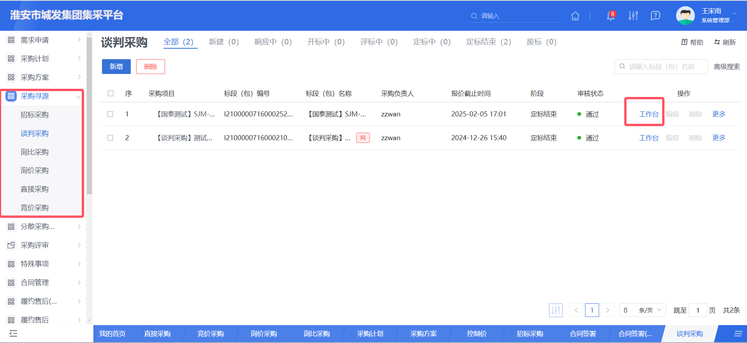
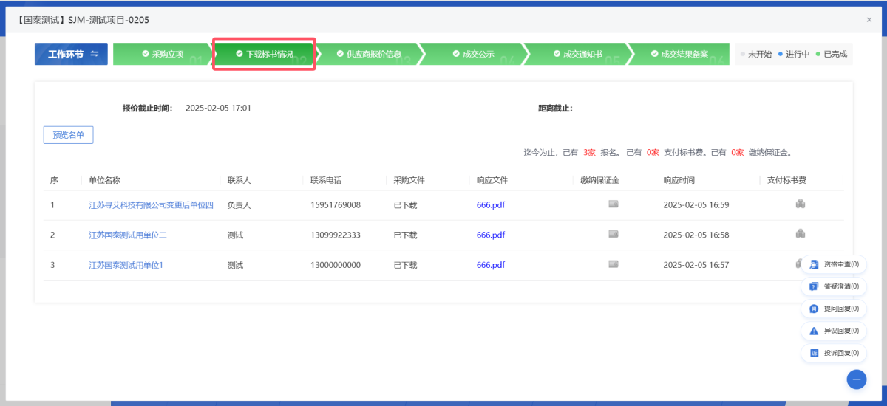

七、供应商报价信息
操作角色：采购经办人
前置流程：采购公告发布后
操作流程：采购寻源菜单下找到项目，单击工作台，进入工作台选择供应商报价信息
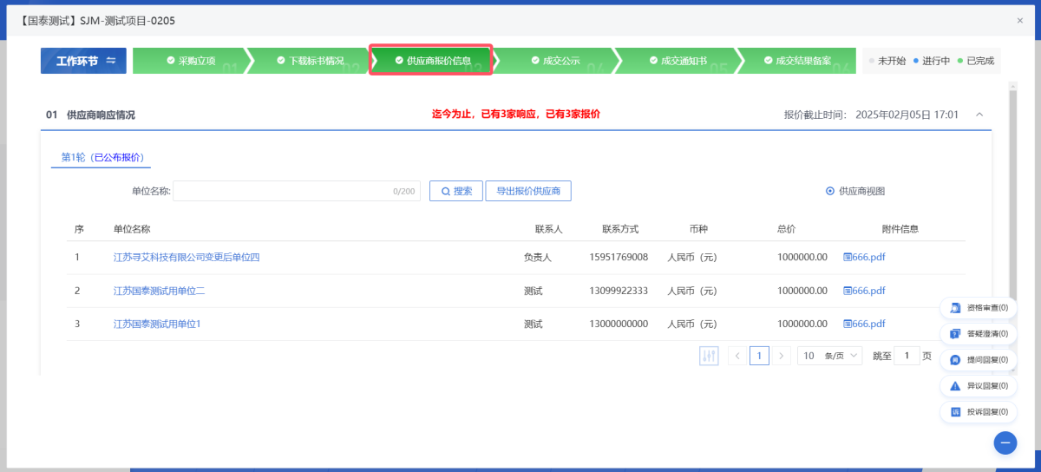

八、采购评审
操作角色：采购经办人
前置流程：评审结束
操作流程：采购寻源菜单下找到项目，单击工作台，进入采购评审模块。
在采购评审中同步评标状态

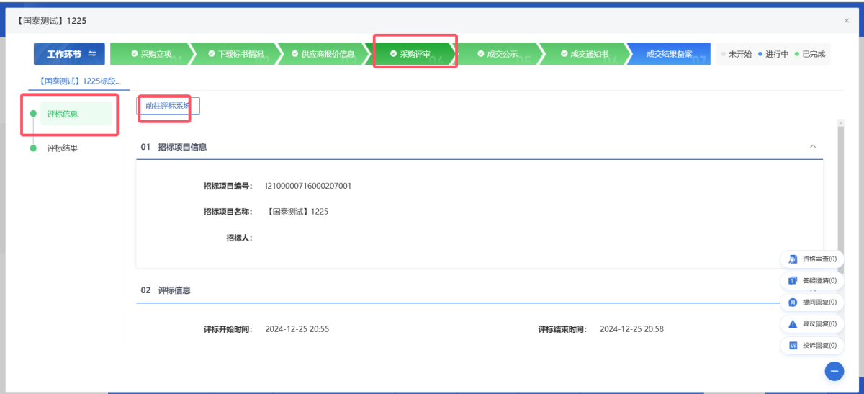
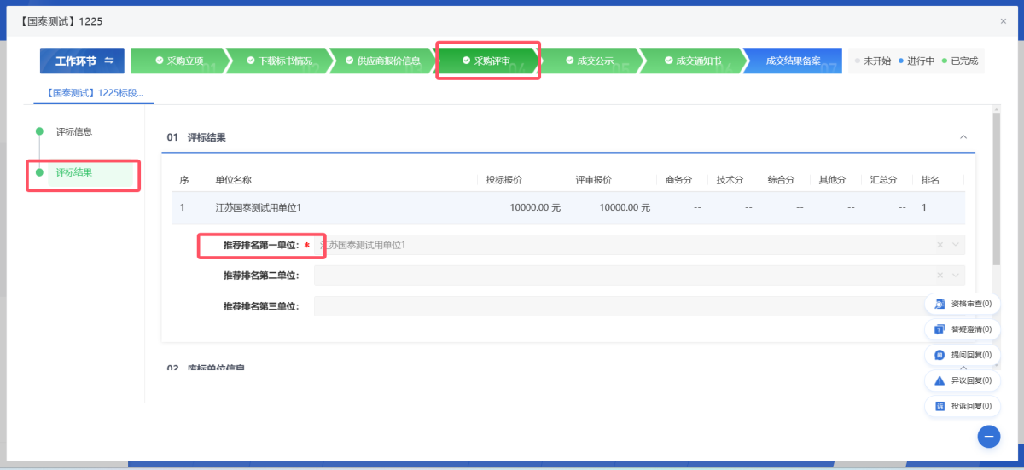

九、成交公示
操作角色：采购经办人
前置流程：招采结束
操作流程：采购寻源菜单下找到项目，单击工作台，进入工作台后确认预成交公示，并生成成交候选人公示与公告内容提交审核。
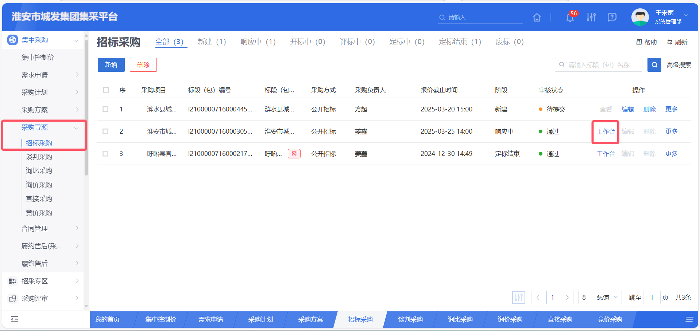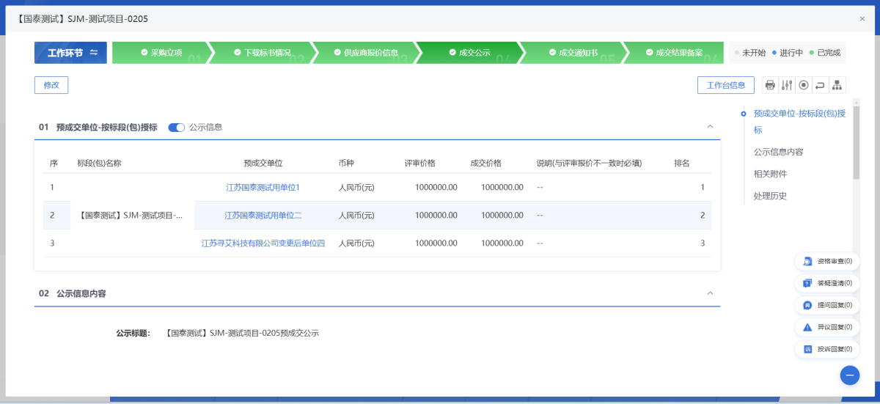

十、成交通知书
操作角色：采购经办人
前置流程：招采结束
操作流程：采购寻源菜单下找到项目，单击工作台，进入工作台后确认成交公示，生成成交通知书后提交审核
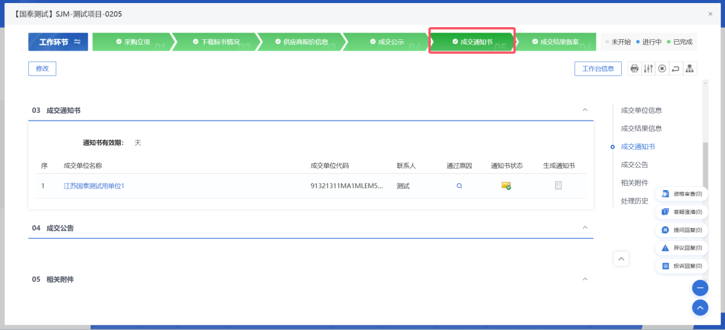
审核流程：采购经办人采购部负责人-采购分管领导-总经理-采购经办人修改-云采负责人

十一、成交结果备案
操作角色：采购经办人
前置流程：成交通知书发布
操作流程：采购寻源菜单内选中项目，单击工作台。确认中标信息，上传中标公示，提交审核
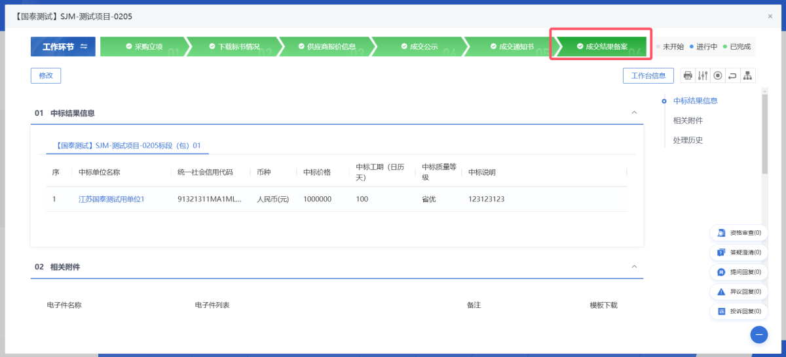
审核流程：采购经办人-采购部负责人-采购分管领导-总经理-董事长-集团工程管理部部长-集团工程管理部分管领导
成交结果备案

十二、采购评审

1.采购评审
操作角色：采购经办人
前置流程：非电子化需评审标段立项后
操作流程：在采购评审-采购评审菜单找到需要评审的标段，单击进入按钮。签到并查看采购文件，完成评审。
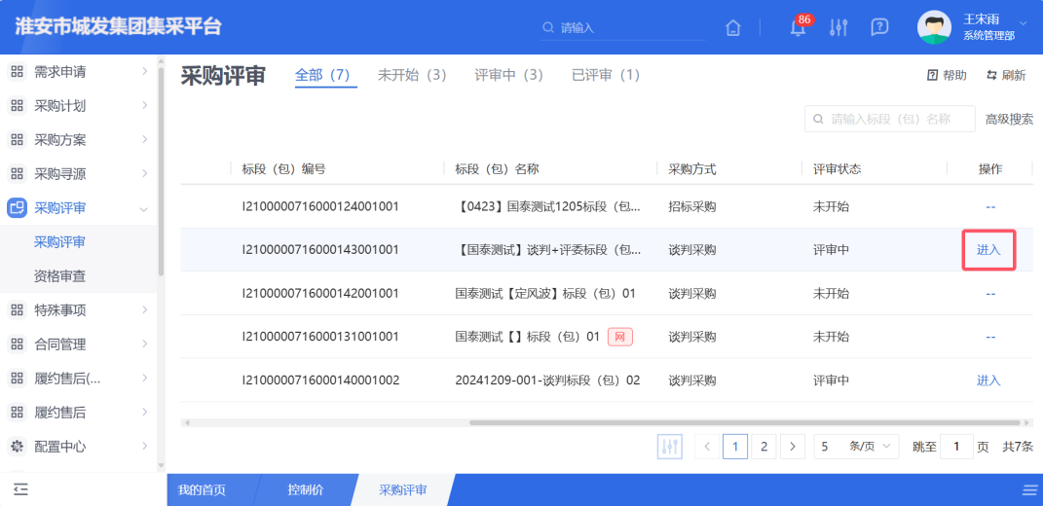

2.资格审查
操作角色：采购经办人
前置流程：供应商响应后
操作流程：在采购评审-资格审查页面定位至自己的标段包，并单击查看。此处可查阅供应商的资格审查文件，并决定是否批准该供应商的审查。
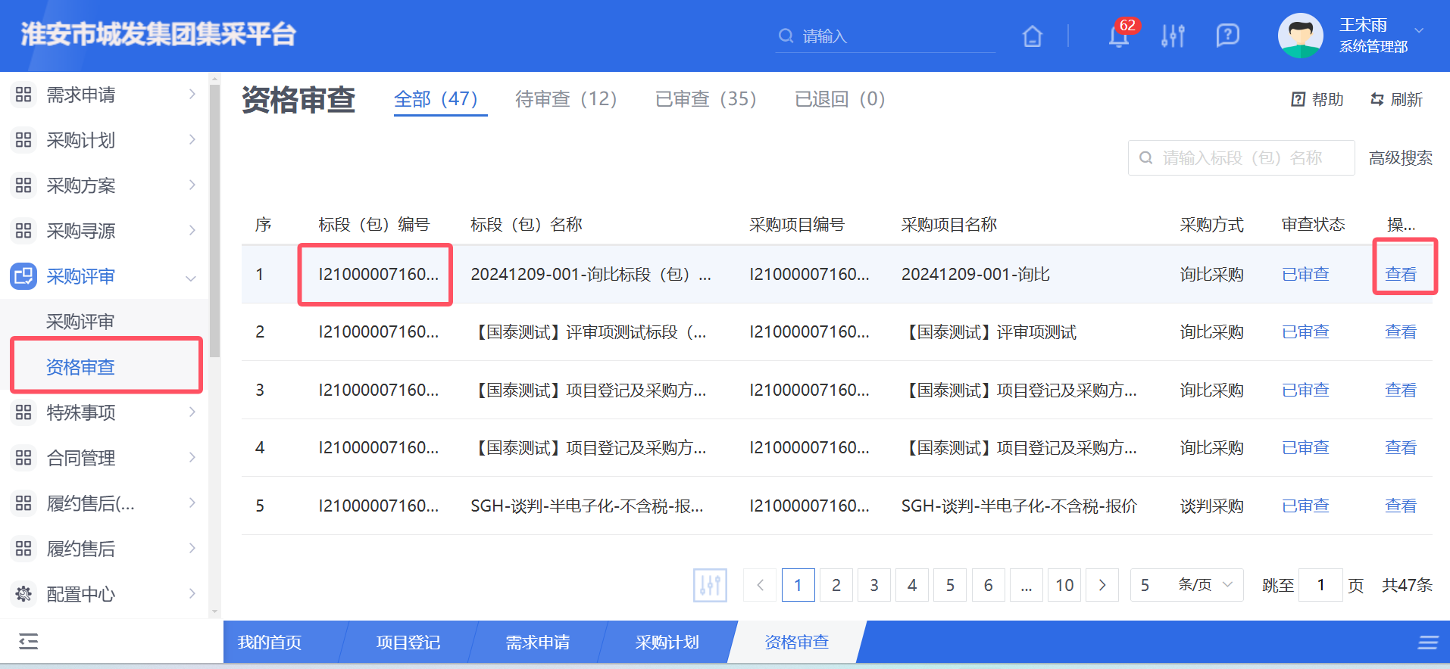
FAQ：
Q：无法挑选到标段包？
A：检查立项时是否开启资格审查。
Q：单个项目下多个标段包需要进行资格审查？
A：检查立项时是否选择多标段 。

十三、特殊事项

1.答疑澄清
操作角色：采购经办人
前置流程：供应商提问
操作流程：特殊事项-答疑澄清新增答疑，填写需要答疑内容，提交审核。
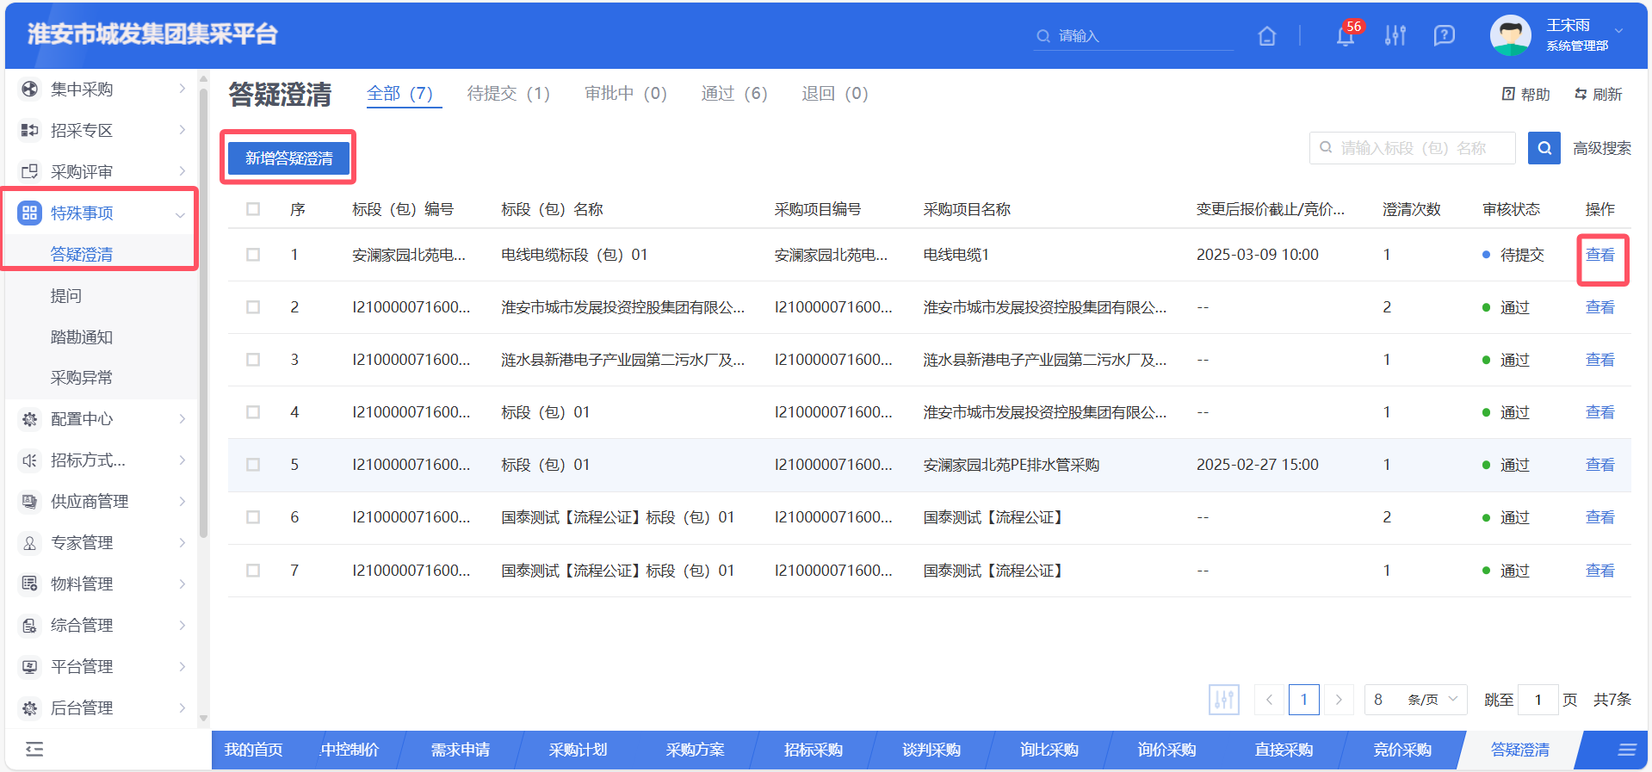

2.提问回复
操作角色：采购经办人
操作流程：特殊事项-提问菜单点击查看，查看并回复提问
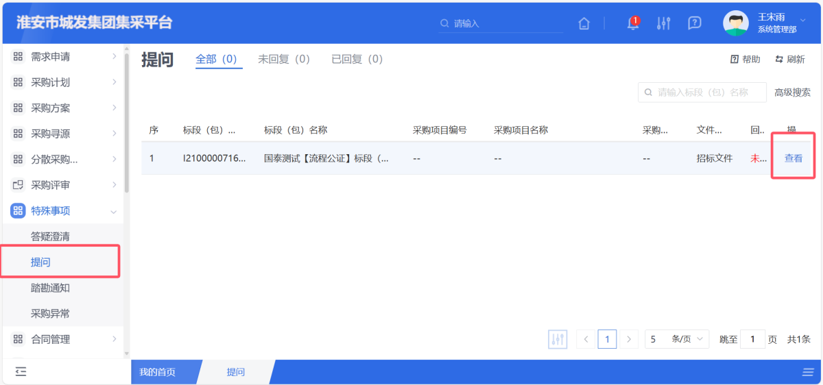

十四、合同管理

1.合同签署
操作角色：采购经办人
前置流程：招采结束
操作流程：在合同管理-合同签署菜单单击按标段新增按钮，挑选标段包。完善信息并提交。
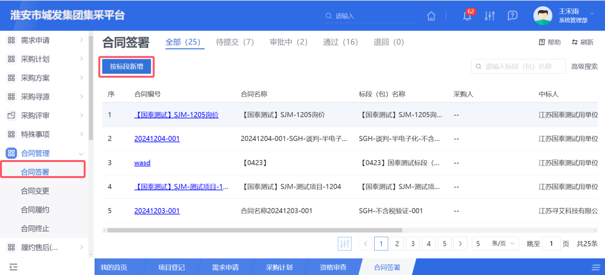
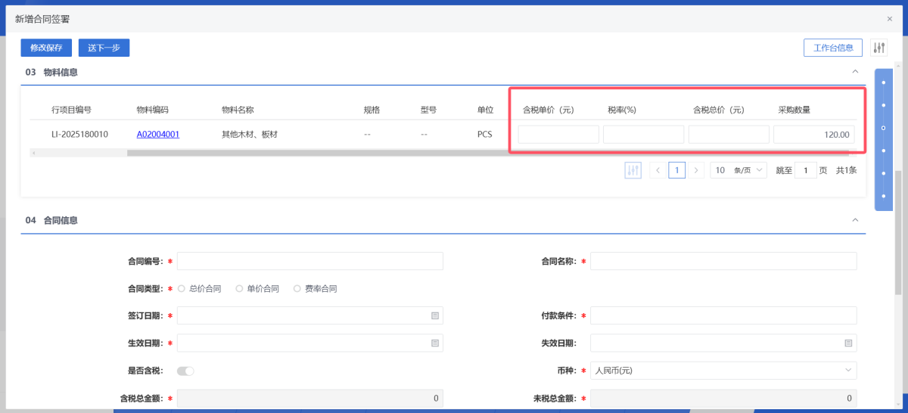
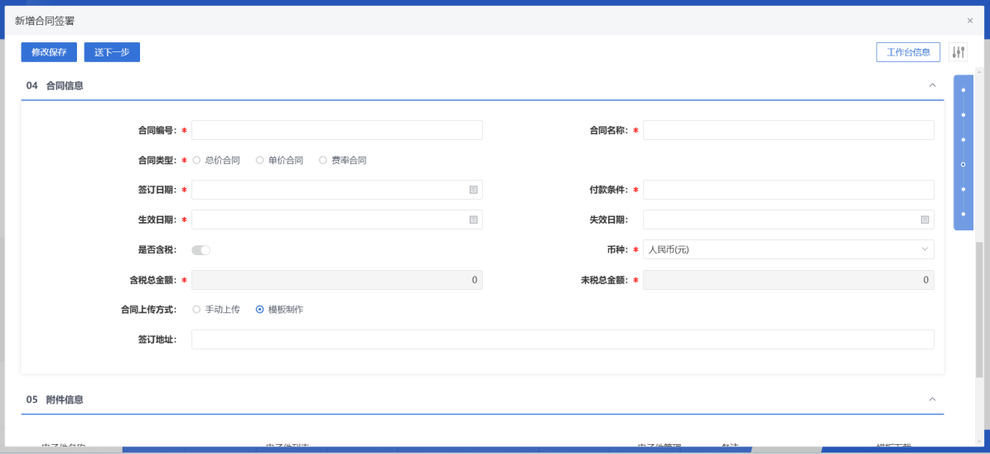

2.合同变更
操作角色：采购经办人
前置流程：合同签署完成
操作流程：在合同管理-合同变更菜单单击新增合同变更按钮，挑选签署合同。完善信息并提交。
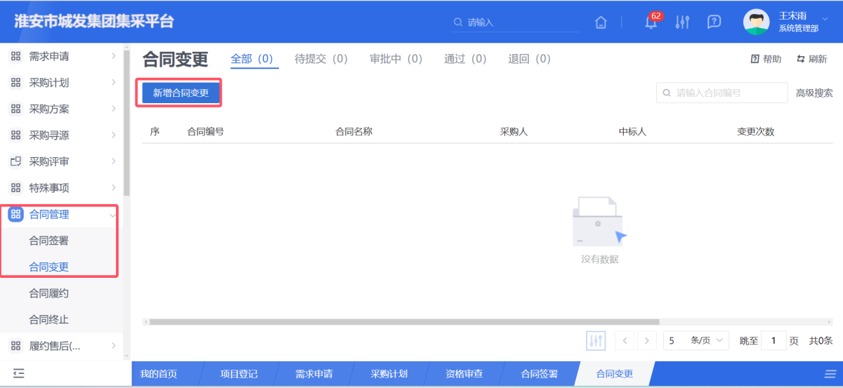

3.合同履约
操作角色：采购经办人
前置流程：合同签署完成
操作流程：在合同管理-合同履约菜单单击新增需求履约按钮，挑选合同备案。完善信息并提交。
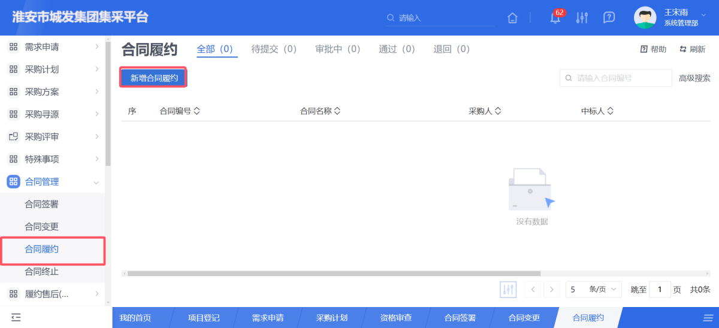

4.合同中止
操作角色：采购经办人
前置流程：合同签署完成
操作流程：在合同管理-合同中止菜单单击新增合同中止按钮，挑选合同备案。完善信息并提交。
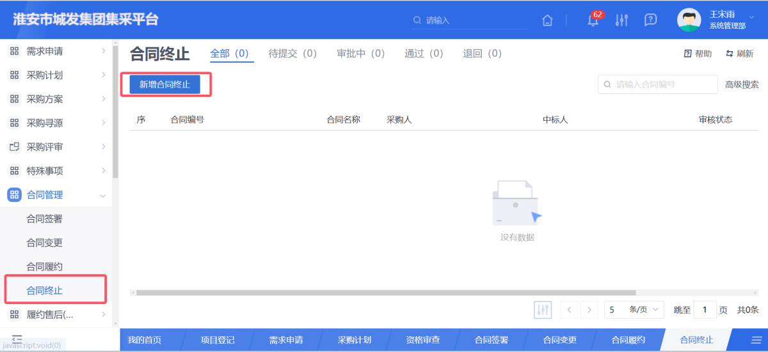

十五、履约售后

1.订单管理
操作角色：采购经办人
前置流程：合同签署完成
操作流程：履约售后-新增订单菜单点击新增。挑选合同编号与采购需求人订单编号。完善信息后提交审核。
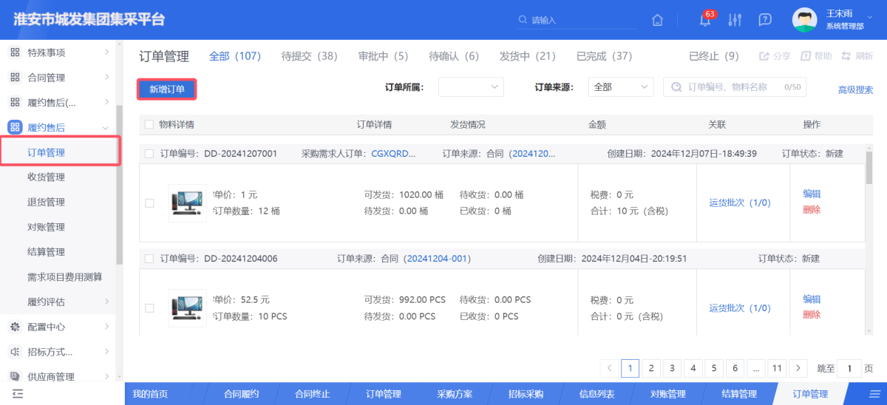

2.对账管理
操作角色：采购经办人
前置流程：收货完成后
操作流程：履约售后-对账管理菜单，新增对账。同步物料后提交审核。
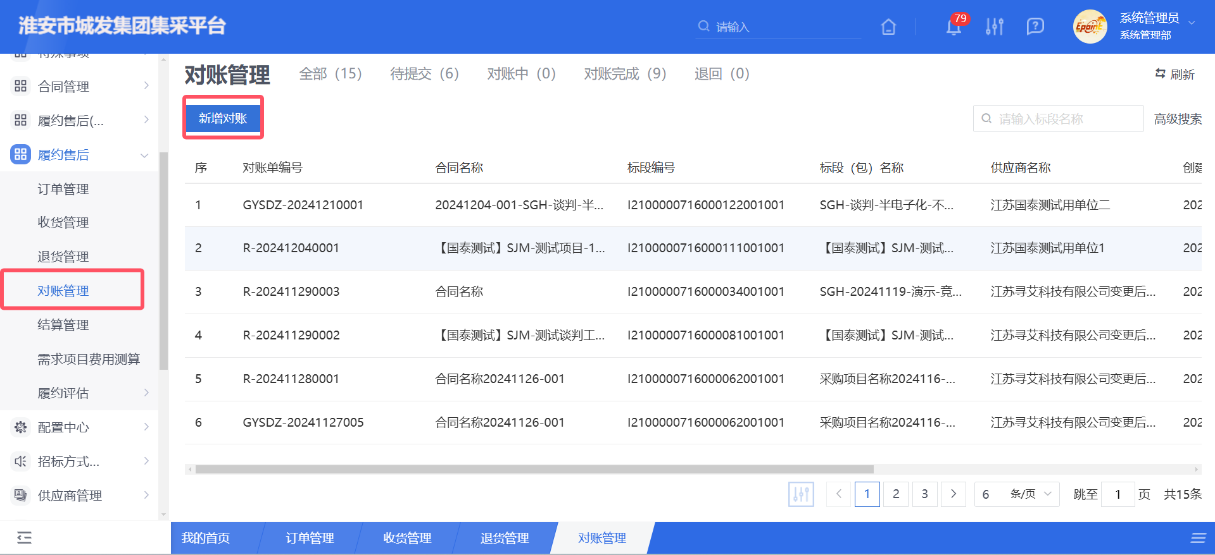

十六、审核备案

1.代办审核
操作流程：在页面右上角的铃铛图标上点击以展开，随后在待办事项中查找需审核的步骤。点击进入审核页面，以执行流程审核。
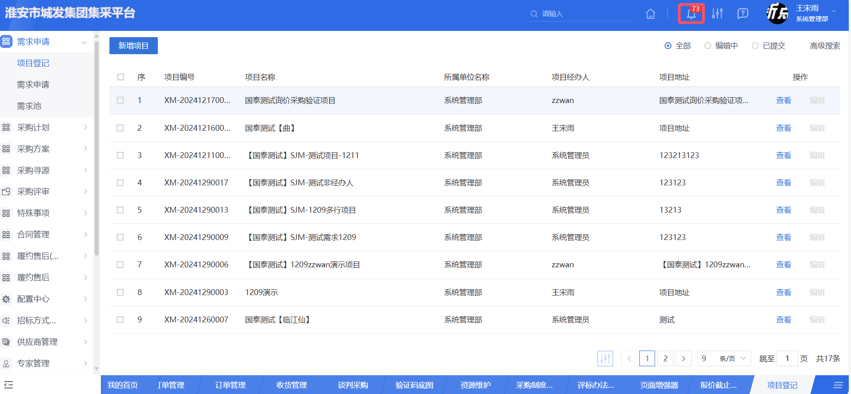
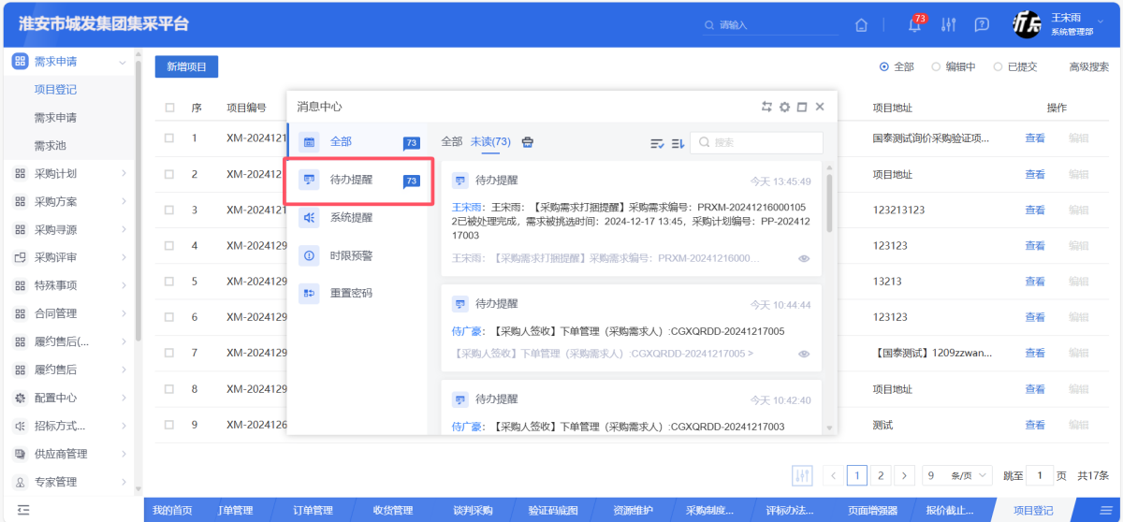

2.页面审核
操作流程：在系统主页中定位至需审核的模块，开启菜单，选择处于待审核状态的项目，随后点击执行审核操作。
